1 Режим экспл-ции газового м-ния определяется доминирующей формой пластовой энергии, используемой в процессе разр-ки, иначе, доминирующей пластовой энергией, движущей газ, к забоям добыв-х скв-н.
При экспл-ции залежи одновременно могут проявляться разные формы пластовой энергии, преобладающие в различные периоды.
На газовых м-ниях в основном проявляются газовый и водонапорный режимы. Водонапорный имеет разновидности: упруговодонапорный и жестко водонапорный (это все естественные режимы).
Режим экспл-ции пласта влияет на: 1) конструкцию скв-ны; 2) дебит скв-ны; 3) размещение скв-ны на структуре и площади газоносности; 4) сис-му сбора и подготовки газа, конденсата и нефти; 5) коэф-т газо- и нефтеотдачи; 6) оборудование и технологический режим работы конденсатоперерабатывающего завода; 7) диаметр, толщину стенок труб и технологические пар-ры работы начального участка магистрального газопровода большой длины; 8) все технико-экономические показатели сис-мы дальнего газоснабжения.
Совокупность сил, проявляющихся при разр-ке залежи и экспл-ции скв-н, предопределяет режим газовой залежи. При газовом режиме газонасыщенность пористой среды в процессе разр-ки не меняется, основным источником энергии, способствующим движению газа в сис-ме пласт - газопровод, явл-ся давл-е газа. На глубокозалегающих газовых м-ниях незначительное влияние может оказать упругость газоносного колл-ра. Как правило, контурная и подошвенная вода в газовую залежь практически не внедряется.
Режим работы залежи можно оценить по ур-ю мат. баланса
где - соответственно, начальное, текущее и добытое кол-во газа. Заменяя G на объем и плотность газа ρ, получим:,…(1)
учитывая что 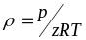 и
Формулу (1) запишем в виде:
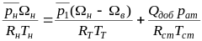,…(2)
где Ω_{в} - объем порового простр-ва, занятого водой за время t; z_{ст} принято равным единице.
Учитывая, чтоR_{н}=R_{т}=R_{ст}=const, и принимая T_{н}=Т_{т}=Т_{пл}=const, вместо (2) получим
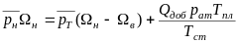

Изменение в завис-ти от Q_{доб}.
Режимы: 1 — газовый; 2—жестководонапорный;
3 — водонапорный; 4 — переток газа
При газовом режиме . Тогда 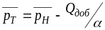,…(3)
Как видно из (3), при газовом режиме завис-ть м/у приведенным пластовым давл-ем 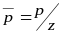и кол-вом отобранного газа в процессе разр-ки носит линейный хар-р (рис.1). При водонапорном режиме хар-р изменения привед-го пласт-го давл-я в завис-ти от кол-ва отобранного газа отличается от хар-ра изменения этих пар-ров при газовом режиме. Выделяют два вида водонапорного режима: жестководонапорный и упруговодонапорный. Теоретически при ЖВНР постепенно уменьшается объем залежи, занятый газом, и имеет место полное восст-е пласт-го давл-я, т. е. значение в процессе разр-ки залежи остается постоянным.
При УВНР(смешанном) режиме часть энергии сжатого газа в пласте по мере истощения залежи восполняется энергией внедряющейся воды. Как правило, в процессе разр-ки газовых м-ний в этом случае в начальной стадии хар-р падения пласт-го давл-я аналогичен хар-ру при газовом режиме. Это объясняется незначительным поступлением воды в начальный период в газовую залежь. Различать газовый и УВНР при прямолинейной завис-ти P/Zот Q_{доб} можно лишь в том случае, если есть дополнительная информация. В частности: по данным изменения уровня воды в пьезометрических скв-нах; по рез-там ядерно-геофизических иссл-й скв-н, вскрывших ГВК путем прослеживания положения ГВК в процессе разр-ки; по данным, полученным при обводнении и после гидрохим-го анализа воды, добываемой с газом.

1. режимы м-ний природных газов
Под режимом газового м-ния понимается проявление движущих сил в пласте, обусловливающих приток газа к забоям скв-н. Существуют два режима экспл-ции газовых м-ний: газовый и водонапорный. При газовом режиме приток газа к забоям скв-н обусловливается упругой энергией сжатого газа. Газовый режим хар-ся тем, что в процессе разр-ки контурная или подошвенная вода практически не поступает в газовую залежь или отсутствует.
Поэтому газовому режиму приписывалось усл-е неизменности в процессе разр-ки газонасыщенного перового объема залежи.
Однако опыт разр-ки таких м-ний, показывает, что газонасыщенный объем залежи при газовом режиме уменьшается вследствие выпадения конденсата в пласте. С уменьшением перового и газонасыщенного объемов залежи приходится считаться при разр-ке м-ний с трещиноватыми, трещиновато-пористыми (карбонатными) деформируемыми колл-рами. Газонасыщенный объем залежи возрастает при разр-ке газогидратных залежей.
При ВНР в процессе разр-ки в газовую залежь поступает контурная или подошвенная вода. С течением времени это приводит к уменьшению газонасыщенного объема порового простр-ва газовой залежи. След-но, при водонапорном режиме приток газа к забоям скв-н обусловливается как упругой энергией сжатого газа, так и напором продвигающейся в газовую залежь контурной или подошвенной воды. Продвижение воды в газовую залежь приводит к замедлению темпа падения пласт-го давл-я.
Довольно часто при разр-ке м-ний природных газов в усл-ях водонапорного режима давл-е вначале падает, как при газовом режиме. Дальнейшее поступление воды в залежь приводит к замедлению темпа падения пласт-го давл-я. Складывается впечатление, что м-ние вначале разрабатывается при газовом, а затем при водонапорном режиме. Согласно иссл-ям замедление в начале поступления воды в газовую залежь м/б связано с существованием и проявлением в водоносном пласте предельного градиента давл-я (в глинизированных колл-рах) При некоторых расчетах пользуются понятием средневзвешенного по газонасыщенному объему порового простр-ва пласт-го давл-я на рассм-ю дату. Физич-й смысл этого понятия закл-ся в след-м: это такое давл-е, к-рое установится в газовой залежи после достаточно длительного простаивания всех добыв-х скв-н (предполагается, что за время простаивания не происходит заметного продвижения границы раздела газ - вода). Позже будет показано, что изменение во времени среднего пласт-го давл-я при газовом режиме определяется по следующему ур-ю: 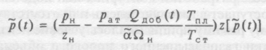
Здесь и в дальнейшем часто для упрощения под средним давл-ем будем понимать средневзвешенное по газонасыщенному объему порового простр-ва залежи давл-е приведенное к атмосф. давл-ю Pат и стандартной темпер-ре Тст;- газонасыщенный объем порового простр-ва залежи;-коэф-т газонасыщенности; - поровый объем залежи; Zн и z [p(t)] - соответственно коэф-ты сверхсжимаемости газа при пластовой темпер-ре Тпл и давл-ях рн и p(t).
Из данного ур-я следует, что для газового режима хар-рна прямолинейность завис-ти p/z(p) = f[Qдоб(t)].
При водонапорном режиме завис-ть p/z(p) = f[Qдоб(t)] отклоняется от соответствующей завис-ти, справедливой для газового режима.
При водонапорном режиме начальный участок завис-ти привед-го среднего пласт-го давл-я p/z(p) от добытого кол-ва газа может описываться формулой, справедливой для газового режима. Иногда (при хорошей проницаемости пласта, малом темпе разр-ки газовой залежи) вода поступает в газовую залежь настолько интенсивно, что водонапорный режим проявл-ся уже на ранней стадии разр-ки.
От темпов продвижения контурной или подошвенной воды зависит темп падения пласт-го давл-я. Темп падения пласт-го давл-я непосредственно предопределяет падение дебитов газовых скв-н, а след-но, число скв-н, необх-х для обеспечения запланированного отбора газа из м-ния. Темп падения пласт-го давл-я определяет продолжительность периодов бескомпрессорной и компрессорной экспл-ции, постоянной и падающей добычи газа, эффективной работы промысловых установок, изменение во времени потребной мощности установок искусственного холода, дожимной компрессорной станции.
Проявление водонапорного режима иногда благоприятно сказывается на этих показателях разр-ки м-ния и обустройства промысла. Однако в рез-те продвижения воды в газовую залежь чаще приходится сталкиваться с рядом негативных последствий. Вследствие изменчивости колл-рских св-в продуктивных отложений по площади газоносности, а также неравномерного распределения отборов газа по скв-нам они преждевременно обводняются. Неоднородность продуктивных отложений по толщине и неравномерность их дренирования по разрезу приводят к продвижению воды по наиболее проницаемым и дренируемым прослоям, пропласткам, что также вызывает преждевременное обводнение скв-н. В рез-те ухудшаются технике-экономические показатели разр-ки м-ния. Приходится идти на дополнительные капиталовложения для добуривания новых скв-н.
Иссл-я и промысловые наблюдения показывают, что коэф-т извлечения газа из обводненных зон м-ний значительно меньше единицы. След-но, снижение коэф-та газоотдачи пласта- второе отрицательное последствие проявления водонапорного режима.
Отметим, что в усл-ях водонапорного режима процесс обводнения газовых скв-н и м-ний - естественный процесс! Однако при проектировании и осуществлении разр-ки м-ния природного газа следует предусматривать такое число добыв-х скв-н, такое размещение их на площади газоносности и структуре и соответствующие технологические режимы экспл-ции, сис-му обустройства газового промысла, коэф-т газоотдачи, которые обеспечивали бы наибольшую народнохозяйственную эфф-ть.
Сис-ма обустройства газового промысла в случае проявления водонапорного режима усложняется, так как необходимо предусматривать отделение от газа воды, утилизацию ее путем сброса в специальные скв-ны. Осложняются также процессы добычи газа из обводняющихся газовых скв-н. Т.о., третье отрицательное последствие проявления водонапорного режима связано с осложнениями, возникающими при экспл-ции скв-н и сис-мы обустройства промысла.

2. До последнего времени при определении запасов газа наиболее распространены объемный м-д и м-д падения пласт-го давл-я. Здесь и в дальнейшем рассм-ся м-ды опред-я начальных (дренируемых) запасов в пласте. Извлекаемые промышленные запасы − это запасы газа, которые можно извлечь до достижения эконом-ки рентабельного отбора из м-ния. Извлекаемые запасы газа, определяемые конечным коэф-том газоотдачи, устанавливаются на различных этапах проектирования и разр-ки м-ния в рез-те газогидродинамических и технико-экономи-ческих расчетов.
В основе м-да опред-я запасов газа по данным о кол-ве отобранного газа и изменения во времени среднего пласт-го давл-я лежит ур-е мат. баланса для газовой залежи. Впервые в СССР описываемая м-дика была предложена в 40-х годах В.П. Савченко, А.Л. Козловым, Н.В. Черским.
Определив по промысловым данным средние пластовые давл-я и соответствующие добытые кол-ва газа на различные моменты (при уверенности, что режим м-ния газовый), по ур-ю мат. баланса с исполь-ем м-да наименьших квадратов можно вычислить газонасыщенный объем порового простр-ва άΩ_{н}, а затем и запасы газа. Однако для более правильного опред-я запасов газа по падению среднего пласт-го давл-я промысловые данные подвергают графической обработке. Это позволяет исключить из рассмотрения (после соответствующего анализа) дефектные точки или установить причины различных аномалий, отклонений. Графический м-д обработки промысловых данных позволяет с большей наглядностью определять режим залежи, момент начала активного продвижения воды.
Представим ур-е мат. баланса для залежи в случае газового режима в виде 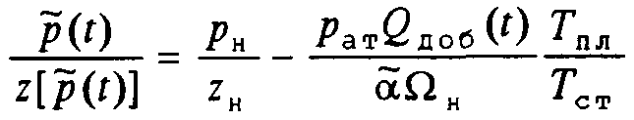 (1)
Будем откладывать по оси абсцисс отобранные объемы газа Q_{доб}, по оси ординат − p˜/ z(p˜) на разные моменты времени. Из ур-я (1) следует, что в этих координатах завис-ть p˜/ z(p˜) = ƒ[Q_{доб} (t)] предст-ет собой прямую линию.
При Q_{доб} = 0 из ур-я (1) вытекает, что p˜/ z(p˜) = p_{н} / z_{н}.
При p˜(t) = 0 из (1) получаем:
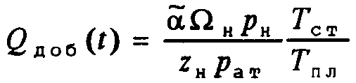 (2)
Очевидно, что правая часть этого ур-я предст-ет собой начальные запасы газа в пласте, приведенные к атмосф. давл-ю и стандартной темпер-ре. След-но, рассм-ваемая прямолинейная завис-ть отсекает на оси абсцисс отрезок с корд-той, равной начальным запасам газа в пласте, приведенным к стандартным усл-ям.
Если завис-ть p˜/ z(p˜) = ƒ[Q_{доб} (t)] имеет начальный прямолинейный участок и выполняются достаточные усл-я для опред-я режима залежи, то можно экстраполировать данный участок до оси абсцисс с целью оценки начальных запасов газа в пласте.
Из предыдущих рассуждений следует, что при водонапорном режиме завис-ть p˜/ z(p˜) = ƒ[Q_{доб} (t)] криволинейная в отличие от прямой для газового режима. След-но, в рез-те обработки промысловых данных в координатах p˜/ z(p˜) − Q_{доб} (t) можно установить режим м-ния, а также оценить начальные запасы газа в пласте. В начале разр-ки поступление воды в залежь может не оказывать существенного влияния на изменение среднего пласт-го давл-я, т.е. начальный участок завис-ти p˜/ z(p˜) = ƒ[Q_{доб} (t)] часто прямолинеен, и изменение пласт-го давл-я описывается ур-ем, справедливым для газового режима.
Однако при водонапорном режиме в начале разр-ки графическая завис-ть изменения среднего пласт-го давл-я от добытого кол-ва газа м/б аналогичной завис-ти для газового режима. Экстраполяция подобных прямолинейных отрезков до оси абсцисс для опред-я начальных запасов газа в пласте недопустима.
К настоящему времени накоплен значительный опыт применения м-да падения среднего пласт-го давл-я для опред-я запасов газа в пласте. Анализ завис-ти p˜/ z(p˜) = ƒ[Q_{доб} (t)] и других факторов во многих случаях позволил достоверно установить режим разрабатываемых м-ний. Считается, что м-д падения пласт-го давл-я следует использовать при отборе из пласта 5−10 % запасов газа. Объясняется это тем, что обнаружить заметное изменение во времени среднего пласт-го давл-я можно лишь в период второй фазы неустановившейся фильтрации газа, когда давл-е падает в каждой точке пласта.
Отметим факторы, которые влияют на точность подсчета запасов газа м-дом падения пласт-го давл-я.
При подсчете запасов газа важна достоверность добытого кол-ва газа. Необходим по возможности точный учет, напр-р, потерь газа при аварийном фонтанировании скв-н, потерь газа в атмосферу при иссл-ях скв-н и т.д. На достоверность опред-я добытого кол-ва газа могут влиять также возможные неконтролируемые перетоки газа из пласта в пласт.
Большое внимание должно уделяться повышению точности опред-я средневзвешенного по объему порового простр-ва пласт-го давл-я на разные моменты. Необходимая точность достигается в рез-те применения образцовых манометров, измерения статического давл-я после длительной остановки скв-н, использования карт αmh и карт изобар для вычисления среднего пласт-го давл-я.
Интервалы времени д/б такими, чтобы определяемые средневзвешенные пластовые давл-я на разные моменты значительно различались м/у собой. Различия в пластовом давлении не д/б соизмеримы с погрешностью манометров, применяемых при иссл-нии скв-н. Опыт показывает на допустимость использования промысловых данных, определенных с интервалом 0,5 или 1 год.
Точность опред-я p˜ зависит от точности построения карты изобар и карты равных значений пар-ра αmh. Достоверность этих карт зависит от числа скв-н и степени равномерности размещения их на площади газоносности. Для подсчета запасов газа объемным м-дом достаточно иметь карту αmh. М-д падения среднего пласт-го давл-я требует еще и карты изобар на несколько дат. Исполь-е давлений с карт изобар в операции взвешивания снижает требование достоверности к карте αmh. Этого нельзя сказать об объемном м-де. Погрешность построения этой карты непосредственно влияет на точность подсчета запасов газа объемным м-дом.
М-д падения среднего пласт-го давл-я обычно обеспечивает более высокую точность подсчета запасов газа, особенно в карбонатных колл-рах. Объемный м-д хар-ризуется очень важным достоинством − он позволяет оценивать запасы газа в пласте до начала разр-ки м-ния.
В последнее время при водонапорном режиме все чаще для опред-я начальных запасов газа применяется м-д мат. баланса. Согласно этому м-ду на последние несколько дат строятся карты равных значений отметок ГВК. По этим картам и коэф-ту остаточной газонасыщенности оцениваются объемы поступившей в залежь воды и защемленного газа на рассматриваемые даты. После этого с исполь-ем ур-я мат. баланса для водонапорного режима находятся запасы газа на основе фактических данных разр-ки на требуемые даты. Искомая величина запасов устанавливается в рез-те усреднения полученных данных на разные даты.

3.Ур-е мат. баланса для газовой залежи это одно из основных соотношений использующиеся при расчете показателей разр-ки и анализе разр-ки.
Газовый режим.
М_{н}=М_{ост}(t) + М_{доб}(t),…(1)
М_{ост}(t) – масса оставшегося газа в пласте на момент времени t.
М_{доб}(t) – масса извлеченного газа в пласте на момент времени t.
,…(2)
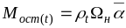,…(3)
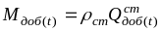,…(4)
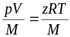; 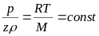
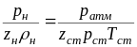; z_{ст}=z(р_{атм};Т_{ст}) ≈ 1
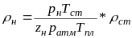,…(5)
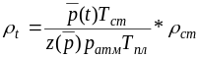,…(6)
Т=Т_{пл}=const
Подставим (5) и (6) соответственно в(2) и (3)
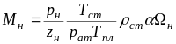,…(7)
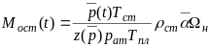,…(8)
z явл-ся ф-цией только р. на поведение z в данном случае влияет только р, поскольку рассм-ся изотермически процесс и чисто газовая залежь, когда фазовыми превращениями при падении давл-я пренебрегают.
Подставим (4), (7), и (8) в (1), получим:
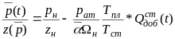,…(9) – ур-е мат. баланса для газовой залежи при газовом режиме.

- приведенное пласт-е давл-е соотв-но начальное и текущее 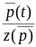
Q_{зап} – геологические запасы газа приведенные к нормальным усл-ям.
Для абс. измеренных давлений мы должны запасы газа оценивать по величине отрезка отсекаемого на линии параллельной оси абсцисс с ординатой Ратм, если же эти давл-я избыточные то запасы оцениваются величиной отрезка отсекаемой оси абсцисс.
Завис-ть (9) явл-ся удобной для экстраполяции поэтому по начальному участку этой завис-ти можно дать оценку дренируемых запасов газа и кроме того уточнить начальное Рпл

3. ВЫВОД УР-Я МАТ. БАЛАНСА. УР-Я ИСТОЩЕНИЯ ГАЗОВОЙ ЗАЛЕЖИ.
Ур-е мат. баланса для газовой залежи-основа м-да опред-я запасов газа по данным об изменении добытого кол-ва газа и средневзвешенного по газонасыщенному объему порового простр-ва пласт-го давл-я. Ур-е мат. баланса в той или иной форме записи используется при определении показателей разр-ки м-ний природного газа в усл-ях газового или водонапорного режима. Дифференциальные ур-я истощения газовой залежи применяются в расчетах показателей разр-ки газовых м-ний в период падающей добычи газа. Приведем вывод этих широко распространенных уравнений.
Газовый режим
Согласно принципу мат. баланса, начальная масса M_{н} газа в пласте равняется сумме отобранной к моменту t массы газа А/доб и оставшейся на момент / массы газа М_{ост} в пласте, т.е.
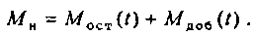
Если обозначить начальный объем порового простр-ва через Ω , а средний для залежи коэф-т газонасыщенности (отношение газонасыщенного объема к общему поровому объему залежи) через а, то начальная масса газа в залежи до ее разр-ки будет
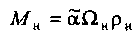
Здесь ρ_{н}- плотность газа при пластовой темпер-ре T_{пл} и начальном пластовом давлении.
Согласно ур-ю состояния для реального газа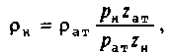
где ρ_{ат} - плотность газа при коэф-ты сверхсж-ти газа при темпер-ре T_{пл} и давл-яхсоответственно.
След-но, начальная масса газа в пласте равняется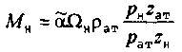
По мере разр-ки газовой залежи давл-е в ней падает. Пластовая темпер-ра в процессе разр-ки газового м-ния остается (практически) неизменной. Тогда к некоторому моменту при среднем пластовом давлениимасса газа в пласте
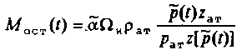
Пусть изменение во времени отбора газа из залежи в единицу времени определяется функциональной завис-тью Q*=Q*(f). Тогда за время t суммарная масса отобранного газа составит 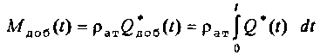
С учетом выражений ур-е мат. баланса для газовой залежи в случае газового режима записывается в виде
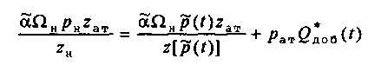

Здесь 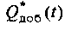- кол-во добытого газа к моменту t, приведенное к P_{ат} и Т_{пл}, м³.
Обычно добытый из залежи объем газа вычисляется при стандартной темпер-ре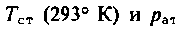.. Добытое кол-во газа, приведенное к стандартным усл-ям, обозначим 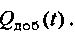В этом случае ур-е мат. баланса принимает вид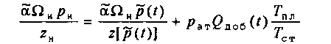
Коэф-т Z_{ат} близок к единице. Поэтому здесь и в дальнейшем принимаем, что Z_{ат}=1.
Ур-е мат. баланса можно получить интегрированием дифференциального ур-я истощения газовой залежи Поступим наоборот. Из ур-я получим дифференциальное ур-е истощения газовой залежи. Для этого продифференцируем по времени ур-е: 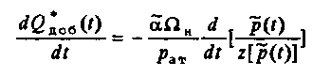
С учетом выражения для добытого кол-ва газа получаем след-е искомое ур-е 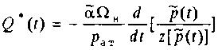
Из ур-я следует, что кол-во отбираемого в единицу времени газа в момент t пропорционально скорости (темпу) изменения привед-го среднего пласт-го давл-я в залежи на тот же момент.
4. ИСХОДНЫЕ ДАННЫЕ ДЛЯ ПРОЕКТИР-Я РАЗР-КИ ГК М-НИЯ
Большинство исходных геолого-физических данных, необх-х для проектирования разработки газоконденсатного месторождения на истощение, аналогично исходным данным, используемым при проектировании разработки газовых месторождений. При рассмотрении вариантов разработки газоконденсатного месторождения с поддержанием пластового давления закачкой сухого газа или воды требуется большая степень достоверности информации о геологическом строении залежи, изменении коллекторских свойств по площади залежи и по толщине пласта, характеристика водонапорной системы и данные о параметрах водоносного пласта. К числу дополнительных исходных параметров относятся данные о приемистости нагнетательных скважин по газу или воде. Необх-ма также статистическая обработка кернового материала. В результате определяется функция распределения проницаемости, позволяющая рассчитывать, например, эффективность процесса обратной закачки газа.
Осн-е отличия в исходной информации, необходимой для проектирования разработки газоконденсатных месторождений, определяются особенностями поведения газоконденсатной системы при изменении давления и температуры. Эти особенности учитываются построением изотерм конденсации. При проектировании системы разработки месторождения и обустройства промысла наибольшее значение имеют пластовая изотерма конденсации и изотермы конденсации для различных возможных температур сепарации газа.
Пластовая изотерма конденсации определяет количество выпадающего в пласте конденсата в кубических сантиметрах из 1 м³ газа при изменении среднего пластового давления в процессе разработки месторождения. Пластовая изотерма конденсации характери- .
зует потери конденсата в пласте при разработке месторождения на истощение.
В результате экспериментов на бомбе PVT устанавливают зависимости от давления потерь и выхода конденсата. Определяют динамику выхода каждого компонента в отдельности. Находят конечный коэффициент извлечения конденсата при моделировании процесса разработки газоконденсатного месторождения в режиме истощения пластовой энергии.
При помощи изотерм конденсации в условиях различных температур сепарации газа определяется соответствующий каждой температуре выход конденсата. Технико-экономическими расчетами, основанными на учете добычи конденсата при различных температурах сепарации, затрат на поддержание различных температур сепарации газа, а также температурного режима магистрального газопровода устанавливается оптимальная температура сепарации газа.
Различают изотермы стабильного и нестабильного конденсата. В зависимости от решаемых задач используется изотерма контактной или дифференциальной конденсации. Процессы, проходящие в пласте при разработке газоконденсатного месторождения на истощение, в наибольшей мере соответствуют дифференциальной конденсации.

5. Вывод ур-я мат. баланса газовой залежи для ВНР

При водонапорном режиме формулировка принципа мат. баланса следующая: начальная масса газа в пласте равняется сумме добытой массы газа и массы газа, оставшейся в газонасыщенном и обводненномобъемах пласта.
Так как обводненный объем пласта равен, то в этом объеме при среднем коэф-те остаточной газонасыщенности находится газ в кол-ве
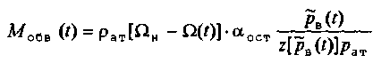
След-но, ур-е мат. баланса для газовой залежи в усл-ях водонапорного режима с учетом неполноты вытеснения газа водой записывается в виде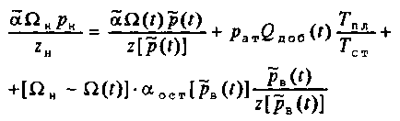
Здесь - среднее давл-е в обводненном объеме пласта;
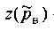 - коэф-т сверхсжимаемости при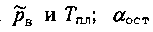 - отношение защемленного объема газа (при давлении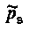и темпер-ре Т_{пл}) к общему поровому объему обводненной зоны пласта. По данным лабораторных иссл-й, коэф-т остаточной газонасыщенности зависит от давл-я в обводненном объеме, что и отражено в уравнении. При среднем коэф-те остаточной газонасыщенности 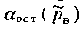суммарное кол-во воды 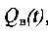, поступившей в залежь к некоторому моменту t, распределится в объеме
Тогда газонасыщенный объем (внутри контура газ-вода) ко времени t составит: 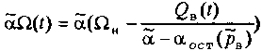
Таким образом, под текущим газонасыщенным объемом понимается его выражение согласно
Не предст-ет труда из ур-я мат. баланса получить дифференциальное ур-е истощения залежи при водонапорном режиме.
Принципиальных затруднений для использования при определении показателей разр-ки газовых м-ний в усл-ях водонапорного режима не имеется Однако исполь-е указанных формул усложняет м-дику расчетов, что объясняется необходимостью опред-я 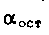 и учета изменения этого коэф-та от переменного давл-я . Кроме того, при анализе фактических данных затрудняется определение завис-ти . Расчеты значительно упрощаются, если в принять следующее допущение
Усл-е хар-ризует допущение о том, что газ защемляется при давлении, равном среднему пластовому давл-ю в залежи, и изменение коэф-та остаточной газонасыщенности определяется изменением во времени среднего пласт-го давл-я, т.е. Тогда получим 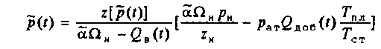
Важность ур-я состоит в том, что для использования его, благодаря допущению , не требуется знания трудно определяемой α_{ост} для обводненной зоны пласта и установления завис-ти ее изменения во времени. Ур-е обеспечивает высокую точность при прогнозных расчетах до отбора из залежи 50% и более от начальных запасов газа в пласте. При больших отборах необходимо использовать ур-я В ряде случаев, при значительной неоднородности пласта по колл-рским св-вам, в обводненной зоне может оставаться газ в виде макрозащемленных объемов. Тогда при анализе разр-ки в уравнении мат. баланса его необходимо учитывать. В прогнозных же расчетах весьма затруднительно заранее учесть возможность формирования макрозащемленных объемов газа. Строго говоря, их не следует допускать в принципе, предпринимая соответствующие меры по регулированию сис-мы разр-ки.

7. Расчет добычи конденсата по данным дифференциальной конденсации. Под диф-ной конденсацией понимается процесс выпадения жидкой УВ-ной фазы путем снижения давл-я в газокон-й смеси медленными темпами. По рез-там лабораторных экспериментов на бомбе PVT построится изотерма диф-ной конденсации при пластовой темпер-ре. Приведенный расчет базируется на следующих допущениях: 1) начальный состав газа не претерпевает каких-либо существенных изменений как по площади, так и по толщине продукт-го пласта, 2) давл-е во всем пласте снижается равномерно, без формирования значительной депрессионной воронки. Кол-во извлекаемого из залежи стабильного конденсата за любой i-й достаточно малый период разр-ки залежи, приведенное к Р_{ат} и Т_{ст}, находится по следующей формуле: ..,(1), где и 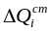- соответственно добытые кол-ва стабильного конденсата и газа за i-й интервал разр-ки (приведенное к Р_{ат} и Т_{ст} ), - среднее сод-е стабильного конденсата в добываемом газе за рассматриваемой период, - среднее давл-е в залежи или дренируемой зоне пласта на середину i-ого интервала. Сод-е стабильного конденсата в добываемом газе при некотором среднем пластовом давлении р : ..,(2), где - начальное потенциальное сод-е стабильного конденсата в газе (при начальном давлении ), - потери стабильного конденсата в пласте определяются по изотерме диф-ной конденсации.

Суммарное кол-во стабильного конденсата Q_{к} к n-ому моменту времени определяется по фор-ле: 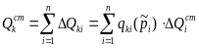..,(3).
Очевидно, что суммарная добыча конденсата существенным образом определяется добычей газа. Другими словами, коэф-т конденсатоотдачи зависит от коэф-та газоотдачи. Обе части соотношения (3) разделим на начальные запасы конденсата 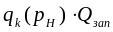. Кроме того, правую часть умножим и разделим на суммарное кол-во газа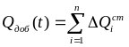. 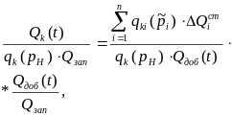 или 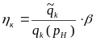, где - коэф-т газоотдачи, - коэф-т конденсатоотдачи пласта, 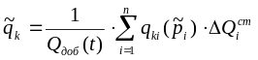. Физический смысл - среднее сод-е конденсата в добытом с начала разр-ки газе.

8. Технолог-е режимы экспл-ции газовых скв-н и соотв-е им ур-я, используемые при расчетах показателей разр-ки. Технологический режим экспл-ции скв – это поддержание на забое или устье скв-н заданных регулируемых соотношением м/у давл-ем, дебитом или темпер-рой газа, обеспечивающих безаварийную эксплуатацию скв-н при соблюдении охраны недр и окружающей среды. Некоторые технологические режимы можно выразить математическими формулами. Другие технол-кие режимы основаны на определенных принципах, которые обуславливают ограничение дебита или забойного давл-я.
1. Режим допустимой депрессии на пласт. , где - допустимая депрессия на пласт, принимают как постоянную величину; - соответственно пласт-е и забойное давл-е на момент t. Режим допустимой депрессии на пласт применяется в залежах приуроченных к рыхлым колл-рам или при опасности обводнения подошвенной водой (конус воды). При опасности образования конуса расчет депрессии делается по формуле:
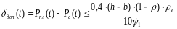,
где h - газонасыщенная толщина, b - вскрытая газонасыщенная толщина, - относительная плотность газа по воде в пластовых усл-я 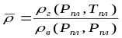, - плотность воды в пластовых усл-ях, 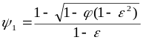, , 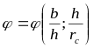.
Тогда 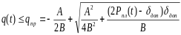, ур-е следует из фор-лы притока 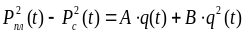. Для рыхлых колл-ров допустимая депрессия на пласт устанавливается по рез-там испытаний на стационарных режимах. При этом устанавливается допустимый дебит и депрессия при которых еще не наблюдается разрушение ПЗП и вынос частиц горной породы.
2. Режим допустимого градиента давл-я на стенки скв-ны. Такой режим хар-рен также для условий разр-ки залежи, приуроченной к относительно неплотным породам, способным разрушаться при достаточно больших отборах газа из скв-ны. Градиент давл-я на забое газовой скв-ны определяют : 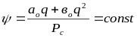, где 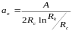,
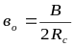, A, B - коэф-ты фильтрационных сопротивлений в уравнении притока, R_{k} - радиус зоны дренирования. По рез-там иссл-я скв-ны определяются максимальный дебит и соответственно такое минимальное забойное давл-е, при которых колл-р не разрушается. Вычисляются пар-ры a₀ и b. Найденные q, P_{c}, a₀, b₀ поставляются и определяется допустимый градиент давл-я на стенке скв-ны . Затруднения при применении режима допустимого градиента на пласт связаны с приближенностью необх-х коэф-тов и , так как эти коэф-ты связаны с определением фактических степени и хар-ра совершенства скв-ны. Поэтому получил распространение режим допустимой депрессии на пласт, хотя градиенту давл-я, а не депрессии на пласт пропорциональна разрушающая скелет породы сила.
3. Режим полного и непрерывного выноса жидкости с забоя скв-ны. Газовые и газоконденсатные скв-ны при наличии жидкости на забое рекомендуется эксплуатировать при таких дебитах, которые не меньше минимально необх-х для удаления жидкости с забоев. Необходимый минимальный дебит определяется по формуле Ю.К. Игнатенко: 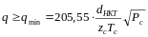, где [P]=МПа, [T]=К, , [q]=тыс.м³/сут., , 205,55 - коэф-т, различный для каждого газоконденсатного м-ния.
4. Безгидратный режим. На газовых м-ния Севера при некоторых режимах работы возможно гидратообразование. Так, при малых дебитах возможность гидратообразования связана с со значительным влиянием теплообмена с окружающими породами. При больших дебитах темпер-ра газа понижается до равновесной и ниже из-за эффекта Джоуля-Томсона (вследствие больших перепадов давл-я), поэтому желательно чтобы темпер-ра потока газа была выше темпер-ры гидратообразования. Расчет проводится при Т > Т_{равнов.гидр.образ.} . Каждому давл-ю соответствует своя темпер-ра гидратообразования. Усл-е гидратообразования зависит также от состава газа и его влажности.

, где - соответственно забойная и пластовая темпер-ра газа, - дроссель-эффект, - депрессия на пласт. По возможности выбирается режим безгидратной депрессии. С этим режимом также связан режим допустимого безгидратного дебита. При режиме безгидратной депрессии обеспечивается безгидратный режим в ПЗП и на забое. При режиме безгидратного дебита обеспечивается безгидратный режим по стволу скв-ны. При нарушении режимов соответствующие участки ингибируются метанолом. При пуске скв-ны темпер-ра на забое 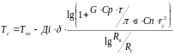 , где - массовый расход газа (), -теплоемкость газа, -теплоемкость горных пород, - время работы скв-ны от момента пуска.
5. Режим постоянного дебита. Этот режим применяется на очень ограниченный период. В усл-ях снижающегося пласт-го давл-я и след-но росту депрессии и быстрому падению давл-я 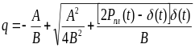
6. Режим постоянного забойного давл-я. Этот режим применяется в тех случаях когда нежелательно дальнейшее снижение давл-я ниже некоторого заданного значения (напр-р при выпадении конденсата или по другим причинам). Этот режимом связано падение давл-я, падение депрессии и соответственно снижение дебита скв-ны.

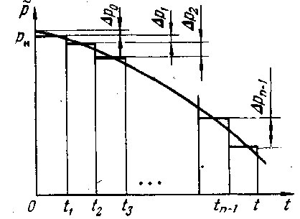

10. Хар-ные периоды разр-ки м-ний природных газов.
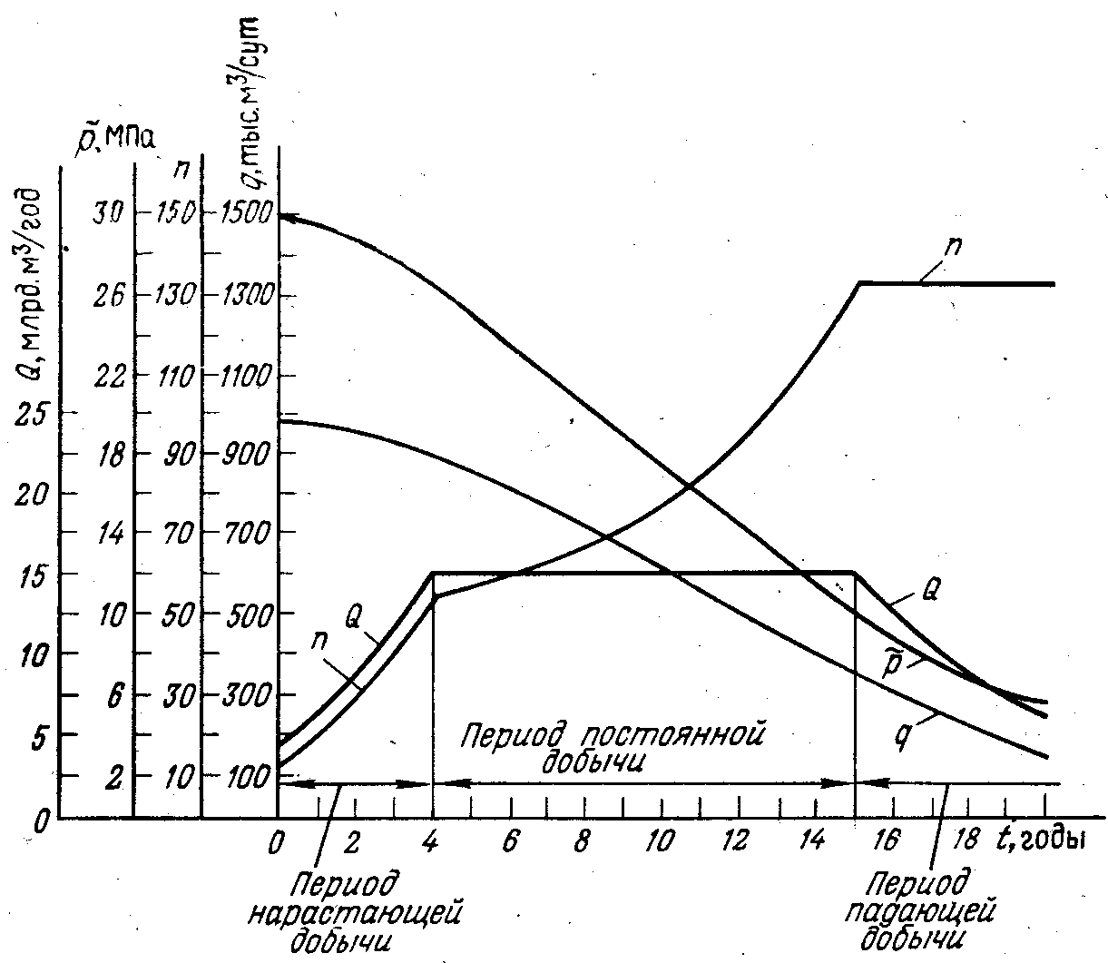
С точки зрения динамики отбора газа выделяют три периода: 1) период нарастающей добычи, 2) период постоянной добычи 3) период падающей добычи.
Такая тенденция хар-рная для средних и крупных м-ний. При разр-ке мелких может оказаться, что период падающей добычи будет основным. Период нарастающей добычи осуществляется разбуривание мест-ния, обустройство промысла и вывод местор-ния на постоянную добычу газа. В период постоянной добычи в ряде случае отбирается около половины начальных запасов газа м-ния, продолжается дальнейшее разбуривание м-ния и наращивание мощности ДКС до тех пор пока это экономически целесообразно. Для периода падающей добычи газа хар-рно неизменное число добыв-х скв-н, увеличивается число обводненных и выбывших из экспл-ции скв-н. Этот период продолжается до достижения минимального рентабельного отбора из м-ния. При разр-ке м-ний различают также периоды компрессорной и бескомпрессорной экспл-ции. В настоящее время для дальнего транспорта используются трубы большого диаметра , расчитанные на давл-е 7,5 и 5,5 МПа. поэтому газ, поступающий с промысла на прием магистрального газопровода должен иметь давл-е 5,5 и 7,5 МПа. С точки зрения послед-ности ресурсов выделяют период опытно-промышленной экспл-ции и период промышленной экспл-ции. В период ОПЭ газ подается потребителю и одновременно происходит доразведка м-ния. В этот период запасы категории А и В составляют 20%. В период промышленной экспл-ции основная задача – оптимальное снабжение конкретных потребителей газом и другой продукцией. С точки зрения технологий разр-ки выделяются 2 периода: 1) разр-ка на истощение 2) период с ППД. Рабочие агенты могут нагнетаться в пласты ГКМ для предотвращения ретроградной конденсации и снижение потерь конденсата, либо с целью повышения нефтеотдачи НГКМ. Рабочие агенты могут нагнетаться в м-ния с АВПД. Для ППД ГКМ м/б : 1) вода 2) сухой газ 3) азот 4)углекислый газ 5) вода и газ, для залежей с АВПД использовать целесообразно воду. При раз-ке ГКМ и ГКНМ могут могут осуществляться рецеркуляция сухого газа (сайклинг-процесс). Различают полный и частичный сайклинг-процесс. Сайклинг –процесс заключается в добыче всего продукта, его отбензинивания и закачка сухого газа. При полном сайклинге ведется добыча конденсата и коэфф-т возврата газа в пласт =1. При частичном давл-е не полностью поддерживается и продукция эта – газ и конденсат. Это позволяет снизить пластовые потери ретроградного конденсата.

11 СИС-МЫ РАЗР-КИ МНОГОПЛАСТОВЫХ ГАЗОВЫХ М-НИЙ
Многие газовые и газоконденсатные м-ния являются многопластовыми. В некоторых случаях продуктивный горизонт целесообразно подразделять на отдельные объекты экспл-ции, объекты разр-ки, особенно если они разобщены друг от друга достаточно выдержанными по площади пропластками, напр-р, глинистыми.
Особенности многопластовых м-ний
Для теории и практики разр-ки многопластовых газовых м-ний важно установить прониц-ть, слабую прониц-ть или непрониц-ть разделяющих перемычек. В некоторых случаях по данным разведочных скв-н можно ответить на этот вопрос.
Если одновременно выполняются следующие усл-я:
1) распределение начальных пластовых давлений по горизонтам подчиняется барометрической формуле;
2) контакты газ — вода находятся на одной отметке;
3) составы газов во всех горизонтах одинаковы, то с достоверностью можно утверждать о наличии газодинамической связи, по крайней мере, проявленной за геологическое время. В таких случаях при проведении прогнозных расчетов следует иметь в виду возможность наличия газодинамической связи в процессе разр-ки многопласт-го м-ния. При невыполнении указанных условий, а также при распределении начального давл-я в горизонтах по формуле гидростатики можно с уверенностью говорить об изолированности м/у собой продуктивных горизонтов. При указанной идентификации следует иметь в виду возможность отсутствия газодинамической связи м/у пластами и наличия гидродинамической связи в области водоносности. Тогда одно из перечисленных условий может выполняться. При разр-ке многопластовых м-ний могут реализовываться совместная, раздельная, комбинированная и совместно-раздельная сетки скв-н. В первом случае каждая скв-на одновременно дренирует два пласта и более. Во втором случае на каждую залежь или пачку бурится своя сис-ма скв-н. Для разобщения потока используется пакер. Продукция нижнего пласта поступает на поверхность по НКТ, верхнего - по затрубному простр-ву. Раздельная сетка скв-н применяется в следующих случаях.
• Каждый из пластов хар-ризуется высокой продуктивностью.
• Один из горизонтов, напр-р, чисто газовый, а другой- газоконденсатный.
• Газ одного из горизонтов содержит, а другого не содержит кислые или другие компоненты.
Начальные пластовые давл-я в горизонтах существенно различаются.
Один из горизонтов следует разрабатывать при одном, л другой - при ином технологическом режиме экспл-ции (напр-р, один представлен рыхлым, а другой – устойчивым колл-ром).
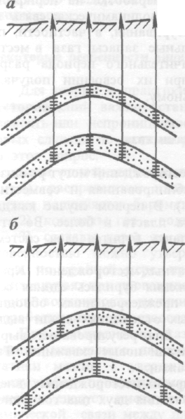
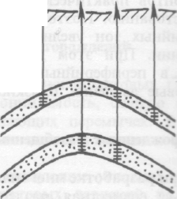
Рис. 7.1. Схемы дренирования двухпласт-го м-ния единой (а), раздельной ( б ) и комбинированной (в) сетками скв-н
Если нет указанных ограничений, то экономически образной может оказаться совместная сетка скв-н. Так.
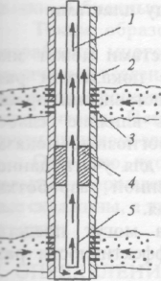
Рис. 7.2. Схема одновременной раздельной экспл-ции двухпласт-го м-ния
1 - поток газа в НКТ из нижнего пласта; 2 - эксплуатационная колонна; 3 - перфорационные отверстия; 4 - пакер; 5 - НКТ
Компромиссным м/у раздельной и совместной разр-кой служит вариант одновременной раздельной экспл-ции одной скв-ной двух пластов.
При раздельной разр-ке многопласт-го м-ния потребное число скв-н для добычи заданного кол-ва газа
концу периода постоянной добычи часто превышает число скв-н для совместной разр-ки одной сеткой скв-н несколько пластов. Однако только число скв-н не определяет эффективность сис-мы разр-ки. Так, при иссл-нии вариантов раздельной экспл-ции обычно рассматриваются скв-ны меньшего диаметра, чем для варианта совместной разр-ки. Так, при реализации раздельной сетки скв-н упрощается контроль за разр-кой м-ния, анализ и регулирование процессов разр-ки многопласт-го м-ния, особенно при водонапорном режиме в одном или всех пластах. При совместной, одновременной раздельной экспл-ции решение этих задач значительно усложняется. Затрудняется также проведение ремонтных и изоляционных работ.
Для этого требуется проведение многовариантных технико-экономических расчетов и учет геолого-промысловых особенностей м-ния. Отметим, что показатели разр-ки для каждой залежи многопласт-го м-ния при раздельных сетках скв-н определяются по одной из приведенных ранее м-дик. М-ния с газодинамической связью м/у пластами
Наличие газодинамической связи м/у пластами может значительно влиять на все технико-экономические показатели разр-ки многопластовых м-ний. При составлении проекта ОПЭ, к сожалению, трудно бывает оценить влияние слабопроницаемой перемычки м/у пластами на прогнозные показатели. Однако появл-ся реальная возможность для учета данного фактора при составлении проекта промышленной разр-ки и тем более проекта доразр-ки м-ния.
Для м-ний рассматриваемого типа могут представить интерес в плане технико-эконимической эффективности различные варианты разр-ки (рис. 7.3, 7.4).
Как и в предыдущем случае, на каждый пласт может б>-риться своя сетка скв-н. Могут использоваться совместная, раздельная и комбинированная сетки скв-н.
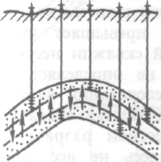
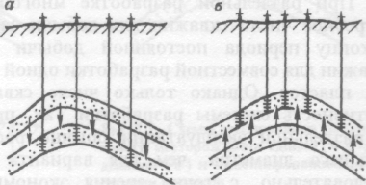
Рис. 7.3. Раздельные сетки скв-н при наличии газодинамической связи м/у пластами
Рис. 7.4. Разр-ка двухпласт-го м-ния (при наличии газодинамической связи) за счет дренирования скв-нами нижнего (а) и верхнего (б) пластов
В отличие от предыдущего случая, многопласт-е м-ние при наличии газодинамической связи может разрабатываться одной сеткой скв-н, пробуренных на нижний или только верхний пласт (см. рис. 7.4) . Предположим, что верхний продуктивный пласт обладает низкими колл-рскими св-вами или представлен несцементированным песком. В обоих случаях дебиты скв-н могут оказаться малыми, а потребное число скв-н на разр-ку верхнего горизонта значительным. В случае, если продуктивность скв-н, пробуренных на нижний пласт, высока, то целесообразно бурить добывающие скв-ны только на этот горизонт. Тогда верхний пласт будет отрабатываться за счет перетока газа в нижний пласт вследствие значительной площади контакта м/у горизонтами, даже в случае низких коэф-тов проницаемости слабопроницаемой перемычки. Обменные процессы могут оказаться интенсивными.
Таким образом, при проектировании и реализации проекта разр-ки многопласт-го м-ния при наличии газодинамической связи м/у пластами необходимо считаться с обменными процессами (в основном по газу) м/у отдельными горизонтами. Направление и интенсивность перетоков газа здесь почти целиком зависит от принятых проектных решений.
Очевидно, что в приведенных схемах дренирования многопластовых м-ний с успехом могут использоваться горизонтальные скв-ны, а также комбинации вертикальных и горизонтальных скв-н.

13. Классификация скв-н по назначению. По назначению скв-ны можно подразделить на разведочные, добывающие, нагнетательные, наблюдательные и пьезометрические. Разведочные скв-ны бурят для изучения особенностей геологического строения и размеров залежи и окружающей ее пластовой водонапорной сис-мы, опред-я продуктивности и пар-ров пластов. Добывающие и нагнетательные скв-ны предназначены для управления процессами, имеющими место в пласте при разр-ке м-ний природных углеводородов, для добычи газа, нефти и конденсата. Всестороннее и периодическое исследование этих скв-н дополняет наши представления о м-нии. Сведения, получаемые при экспл-ции этих скв-н, дают информацию о пар-рах пласта, о запасах нефти, газа и конденсата, активности водонапорного бассейна.
Наблюдательные и пьезометрические скв-ны используются для контроля за процессами, проходящими в залежи. Наблюдательными будем называть скв-ны, пробуренные в области газо- или нефтеносности, а пьезометрическими - пробуренные за внешним контуром залежи (в области водоносности). Наблюдения за такими скв-нами дают информацию об изменении по объему и во времени пластовых давлений в областях газо-, нефте- и водоносности, о режиме м-ния и позволяют в наблюдательных геофизических скв-нах следить за продвижением воды в газовые и нефтегазовые залежи. Поэтому рекомендуется бурить "добывающе-наблюдательные" скв-ны. Для таких скв-н при нормальной их экспл-ции планируется специальное время на проведение иссл-й, в частности, время на длительные замеры давл-я.

14. Приближенная теория укрупненной скв-ны
В работе с исполь-ем м-да интегральных соотношений получено решение для случая экспл-ции укрупненной скв-ны при переменном во времени дебите воды. Искомое приближенное решение записывается следующим образом:
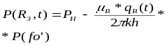(3)
где 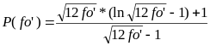при q_{В} = const, fo' = fo. Погрешность решения (3) при q_{B} =
• const не превышает 3,2 % при 1 < fo < 25000.
Ф-ла для расчета понижения давл-я в любой точке пласта при пуске в эксплуатацию укрупненной скв-ны с переменным во времени дебитом воды имеет вид
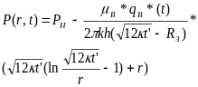(4)
Здесь t’=Q_{B}(t)/q_{B}(t)
Приемлемость решения (4) показана в рез-те сопоставлений с решением Л. Ингерсола — для давлений на разных расстояниях от укрупненной скв-ны.
15. анализ разр-ки м-ний прир-х газов
Первичный, каждодневный анализ процесса разр-ки м-ния осущ-ся геологической службой газодобывающего предприятия с центральной научно-исследовательской лабор-ей (ЦНИЛ) или цехом научных и производственных работ ЦНИПР).
Задачи первичного анализа разр-ки след-е:
• Обработка и анализ рез-тов геофизических, газогидродинамических и спец. иссл-й скв-н и пластов. Под спец. иссл-ями понимаются термометрия и дебитометрия скв-н, иссл-е продукции скв-н, в частности наблюдение за ионами хлора, текущие иссл-я скв-н на газоконденсатность и т.д.
• Анализ данных по контролю за разр-кой м-ния. Сопоставление и анализ фактических и проектных показателей разр-ки.
• Анализ рез-тов работ по интенсификации добычи газа.
• Корректирование отдельных положений проекта разр-ки или доразр-ки м-ния.
Обработка рез-тов иссл-й скв-н и пластов позволяет:
а) определять пар-ры пласта
б) определять коэф-ты фильтр-х сопротивлений в ур-нии притока газа к скв-не
в) устанавливать допустимые технологические режимы экспл-ции;
г) определять степень дренирования продуктивных отложений по толщине - выявлять работающие и неработ-е интервалы
д) находить текущие газоконденсатные хар-ристики пластов и скв-н.
Анализ получаемых рез-тов позволяет выявить изменения и причины изменений продуктивных хар-к скв-н, степень приобщенности к разр-ке недренируемых пропластков и т.д.
Текущий контроль за разр-кой м-ния осуществляется по данным: изменения дебитов и дебитограмм, темпер-р и термограмм, забойных и пластовых давлений по скв-нам; построения карт изобар; измерения давлений (уровней) в сис-ме пьезометрических скв-н. Для контроля за продвижением воды проводят геофизические иссл-я скв-н, наблюдения за ионами хлора, калия в добываемой с газом воде.
Анализ данных контроля за разр-кой м-ния позволяет установить режим м-ния, хар-р продвижения воды в пределах отдельных залежей и пластов, степень дренирования м-ния по площади газоносности и толщине.
Сопоставление и анализ фактических и проектных показателей разр-ки выявляет, в частности, причины отклонений м/у ними. Один из основных факторов, приводящих к отклонениям м/у фактическими и проектными показателями разр-ки, - степень достоверности опред-я начальных запасов газа в пласте. Поэтому в задачи первичного анализа входят построение завис-ти 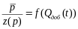периодическое уточнение запасов газа.
Существенное значение при разр-ке м-ний прир-го газа имеют работы по интенсификации притока газа к забоям скв-н и добычи газа, способств-е улучшению технико-экономических показателей разр-ки м-ния и увеличению конечного коэф-та газоотдачи. Комплекс работ по интенсификации притока газа к забоям скв-н д/б обоснованно выбран и правильно осуществлен. Рез-ты работ по интенсификации притока газа к забоям скв-н, а также добычи газа подвергаются тщательному анализу.
Накопление и обобщение обширной геолого-промысловой информации о м-нии и процессах, проходящих в пласте при его разр-ке, критический анализ и уточнение этой информации позволяют эффективно корректировать отдельные положения проекта разр-ки. Подвергаться корректированию могут:
а) комплекс исслед-х работ на скв-нах, очередность их проведения;
б) м-ды контроля за разр-кой залежи природного газа;
в) необх-е число и местоположение проектных добыв-х, наблюд-х и пьезом-х скв-н;
г) комплекс и технология работ по интенсификации добычи газа;
д) начальные запасы в пласте, допустимые технологические режимы экспл-ции скв-н, пар-ры пласта в областях газо- и водоносности, режим м-ния и т.д.
16. Проект разр-ки.
Проект разр-ки газовых м-ний состоит из следующих разделов:
- исходные геологические промысловые данные;
- обоснование сис-мы разр-ки, объем извлечения и рационального использования газа, регулирование процесса экспл-ции и разр-ки м-ния в целом;
- программы и объем исследовательских работ, включающих контроль за разр-кой.
Первый раздел рассматривает следующие понятия:
- Краткие сведения о геологической изученности и разведки м-ния, с указанием числа пробуренных скв-н и их технических хар-ристик.
- Краткая стратиграфия с указанием продукт-го горизонта.
- Тектоника м-ния.
- Краткая физико-литологическая
- хар-ристика продукт-го горизонта.
- Рез-т опробования и иссл-я скв-н.
- Рез-ты опытно-промышленной экспл-ции.
- Данные по составу газа и конденсата с указанием содержания гелия и конденсата.
- Обоснование контура газоносности и данные о запасах газа и конденсата, с выделением запасов газа в залежи рекомендуемые к вводу в разр-ку.
- Обоснование пар-ров пласта и скв-н.
- Гидрогеологичекая хар-ристика и режим залежи.
- Рекомендации по доразр-ке м-ния.
Второй раздел:
- Обоснование и выбор сис-мы разр-ки.
- Расчёт добычи и использования газа и прочих компонентов по годам и периодам при различных вариантах разр-ки и усл-ям экспл-ции скв-н.
- Расчёт газо- и компонентоотдачи при различных усл-ях разр-ки и экспл-ции скв-н.
- Выбор технологического режима м-ния.
- Определение необходимого кол-ва эксплуатационных, резервных, наблюдательных, пьезометрических и нагнетательных скв-н, а также срока разбуривания м-ния.
- Выбор сис-мы расположения, порядка и последующего бурения и ввода в действие эксплуатационного фонда скв-н.
- Выбор м-да вскрытия продуктивных горизонтов и м-дов интенсификации добычи газа.
- Конструкция и оборудование эксплуатационных, наблюдательных и пьезометрических скв-н. Расчёт измерения пласт-го, забойного и устьевого давл-я, дебитов газа и конденсата, сроки ввода на м-нии необх-х промысловых сооружений, обеспечивающих сбор, очистку и транспорт газа и конденсата потребителю.
- Темпер-рный режим работы скв-н, газосборных сетей и наземных сооружений.
- Принципиальные положения по обустройству промысла. Технико-экономические расчёты и выбор рекомендуемого варианта разр-ки.
Третий раздел. Программа объёмов исследовательских работ, графический материал к проекту содержит:
- Обзорная карта района с нанесёнными на неё газовыми и газоконденсатными м-ниями и газапроводами.
- Структурная карта по всем продуктивным горизонтам с нанесением пробуренных разведочных и эксплуатационных скв-н.
- Геофизический разрез м-ния, продольный и поперечный. Профили по продуктивному горизонту с нанесением каротажа по скв-нам.
- Карта разр-ки по вариантам. Газосборная схема.

17.Понятие и определение пар-ров средней скв-ны.
В некоторых м-дах опред-я показателей разр-ки м-ний ПГ используется понятие средней скв-ны. Принимается,что ср-я скв-на имеет ср-ю глубину, ср-ю длину, ср-ю конст-ю, ср-е допустим. Дебит и депрессию, ср-е коэф-ты фильтр. Сопротивл.Преследуются две цели
1)По возможности наилучшем образом учесть разнодебитность скв.на м/р. 2) Расчетом показателей раз-ки м/р на основе ср-й скв-ы обеспечить наиболее достовер-й прогноз, н-р, по потребному числу скв. Пар-ры ср-й скв-ы опр-ся на основе м-дов статистики и теории вероятности. Однако из-за недостаточного объема информации они не применяются. Рассм. Др. м-д опред-я.
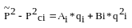-ур-е притока,где i=1,N
Просуммируем все ур-я по всем скв-нам.
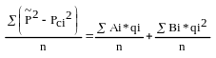
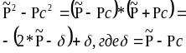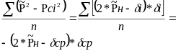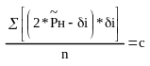
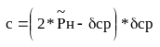
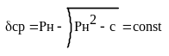
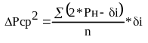
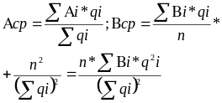

18, 9. Фазовая диаграмма ГК смесей и особенности разр-ки ГКМ на истощение. Проектные коэф-ы кондесатоотдачи от нач-го содерж-я стаб-го конд-та.
Пластовая гк смесь – сложная сис-ма, сост-я из большого числа у/в, азота, Н₂S, CO_{2,} He, паров воды. Рассмотрим диаграмму фазовых превращений гк смеси.

При повышении давл-я и неизменной темпер-ре или понижении темпер-ры и пост-ом давлении происходят процессы конденсации пара в жидкость. Завис-ть P=f(T) для чистого УВ хар-ризуется кривой МК. Ниже кривой- сущ-т паровая фаза, выше- одна жидкая фаза, к- критическая точка хар-ризует крит-ю темпер-ру Tкр(паровая и жидкая фаза нах-ся в равновесии). Рассмотрим фазовую диаграмму гкс. Кривая ССкр – линия кипения (выше- жидкость), СкрБСккДИ – линия конденсации. Скк – жидкая и паровая фазы могут нах-ся в равновесии. Рассмотрим изотермический процесс понижения давл-я от т.А (УВ в области газовой фазы). От т. А до т. Б не происходят изменения. В т. Б при понижении давл-я образуется первая капля жидкости, т.е происходит обратная конденсация, т. В - максимальная конденсация. Область СкрВСккБСкр – область обратной конденсации, от В до Д – испарение жидкости. В т. Д – испаряется последняя капля жидкости. От т. Д до Е – не происходят фазовые превращения и смесь в Е нах- ся в газовом состоянии. Процесс обратной конденсации происходит только в интервале темпер-р Ткр – Ткк. ГКМ разрабатывается в режиме истощения пластовой энергии при небольшом содержании конденсата в газе, когда нецелесообразно ППД. Конденсат в пласт попадает повсеместно, однако выпадающий конденсат зачастую мало изменяет коэфф-т газонасыщенности всего пласта. Сл-но фильтрационные течения м-т рассматриваться в рамках однофазных течений , т.к выпадающий конденсат неподвижен. Малая конденсатонасыщенность пласта приводит к небольшим изменениям его емкостных и фильтрационных пар-ров. Двухфазная ф-ция имеет место в ПЗП. Определяются следующие дополнительные показатели разр-ки гкм:
- возможные потери конденсата в пласте (необходимо ли ППД для добычи конденсата).
- данные об изменении во времени добывания кол-ва и состава конденсата и газообразной фазы в продукции залежи.

19. Средства и м-ды контроля над разр-кой м-ний природного газа.
Существ-ю сис-му раз-ки можно разделить на две группы: 1)м-ды разр-ки на режиме истощения пластовой энергии.2) м-ды с ППД (законтурное, внутриконтурное заводнения, закачка газа и комбинированное воздействие). В завис-ти от размещения нагнет-й скв-ы на площади внутриконт-го заводнения: 1)барьерное по внутреннему ГНК с целью ГД разобщения газ-х или нефт-х зон; 2) двустороннее; 3) поперечное разрезание залежи на блоки самост-ой разр-ки;4) площадное заводнение.С целью повышения эффект-ти барьер-го заводнения при значениях перепада давл-я в газ-х и нефт-х частях применяют полимерные водные растворы для загущения воды. Сис-ма площ-го заводнения: скв-ны могут размещаться по разным сеткам скв-ны зоны газ-ой шапки, подстилаемой нефт-ой оторчкой, зона собств-ой бесконтакт-ой зоны, зона, подстилаемая водой («водоплавающая»). По каждой зоне своя сетка скв-н. Для узкой нефт-ой оторчки шириной 0.5км – редкое размещение скв-н. Если ширина 1.5км – несколько рядов разрезания.Для ППД в НГК залежах со значительным содерж-м конд-та может использоваться рециркуляция сухого газа

20. м-ды повышения г и к-отдачи газовых гкм. усл-я их применения
Отечественный и зарубежный опыт экспл-ции газовых и газо-конденсатных м-ний показывает, что дебит отдельных скв-н можно в значительной мере увеличить за счет как внедрения м-дов интенсификации притока газа, так и улучшения техники и технологии вскрытия пласта и усовершенствования оборудования, используемого при экспл-ции скв-н.
Для интенсификации притока газа к забою скв-н применяют следующие способы:
гидравлический разрыв пласта (ГРП) и его различные варианты, многократный ГРП, направленный ГРП, ГРП на солянокислот-ной основе и т. д.;
солянокислотную обработку (СКО) и ее варианты — массированную, поэтапную, направленную СКО;
гидропескоструйную перфорацию и сочетание ее с ГРП и СКО.
Для вскрытия продуктивных пластов, а также процесса освоения скв-н проводят следующие мероприятия:
бурение горизонтальных скв-н;
бурение скв-н с кустовыми забоями;
применение безглинистых растворов при вскрытии продуктивной толщи;
вскрытие продуктивных горизонтов с продувкой забоя газом или воздухом;
приобщение вышележащих продуктивных горизонтов без глушения скв-ны.
К усовершенствованию техники экспл-ции газовых скв-н относятся:
раздельная эксплуатация двух объектов одной скв-ной;
эжекция низконапорного газа высоконапорным;
применение плунжерного лифта для удаления с забоя воды;
подача на забой поверхностно-активных веществ для очистки скв-н от поступающей из пласта воды;
усовершенствование конструкции подземного оборудования в коррозионных скв-нах и установка в них разгрузочных якорей, пакеров, глубинных клапанов для ввода ингибитора в фонтанные трубы, комбинирования труб разного диаметра и т.д.
Все эти м-ды могут дать большой экономический эффект и при широком внедрении их в промысловую практику позволят значительно увеличить дебиты скв-н.
М-ды интенсификации не рекомендуется проводить в скв-нах с нарушенными эксплуатационными колоннами; с колоннами некачественно зацементированными; в обводнившихся скв-нах или в тех, которые могут обводниться после проведения в них работ по интенсификации; в приконтурных скв-нах и в скв-нах, вскрывших маломощные (2-5 м) водоплавающие залежи.
Работы по интенсификации на газовых м-ниях начинают, как правило, тогда, когда м-ние вступает в промышленную разр-ку. Более рационально проводить их в период разведки при опробовании перспективных горизонтов с целью опред-я их промышленной продуктивности.

21. Особенности расчета показателей разр-ки в период падающей добычи в усл-ях газового режима
Этот режим применяется при тех же усл-ях, что и режим постоянного градиента. В этом случае Δр = р_{пл} - р₃ = const.
Рез-ты, получаемые при экспл-ции скв-н на режиме постоянной депрессии, режиме постоянного градиента давл-я, примерно одинаковые. Поэтому усл-я выбора этих режимов также одинаковы.
Если известна завис-ть Q_{t} от t, м-дика расчета состоит в следующем.
По известному Q_{r} от t строим график Q_{д} от t, задаемся различными значениями t и по графику Q_{д} от t определяем Q_{д} для данного t. Дебит, соответствующий данному значению времени t, определяем поформуле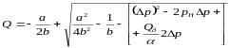 (1)
Рассчитываем изменение p_{пл} во времени
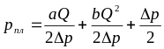 (2)
Изменение р_{з} определяем по формуле р₃ = р_{пл} - Δр.
При постоянном отборе газа (Q_{r} = const) Q_{д} = Q_{г}t дебит газа определяем по формуле (1), где вместо Q_{д} следует подставить Q_{r}t.
М-дика расчета в этом случае та же, что и для усл-я Q_{r}=Q_{г}(t).
При периоде падающей добычи газа (п = const) дебит всех скв-н считаем одинаковым. Задаемся рядом значений Q и находим время, соответсвующее данному Q:
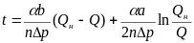 (3)
Далее по формуле (2) определяем p_{пл}.

22. Сис-мы размещения скв-н на газовых и ГКМ, усл-я их применения, достоинства и недостатки.
Рациональное размещение скв-н на площади газоносности имеет большое значение. На рассматриваемом газовом (газоконденсатном) м-нии м/б приняты различные сетки размещения скв-н. Сетка размещения скв-н существенно влияет на все технико-экономические показатели разр-ки м-ния и обустройства промысла. Рациональная сис-ма размещения скв-н обосновывается технико-экономическими расчетами. Расчетам и анализу подвергаются различные возможные схемы размещения скв-н на площади газоносности.
В теории и практике разр-ки м-ний природных газов широкое распространение получили следующие сис-мы размещения скв-н.
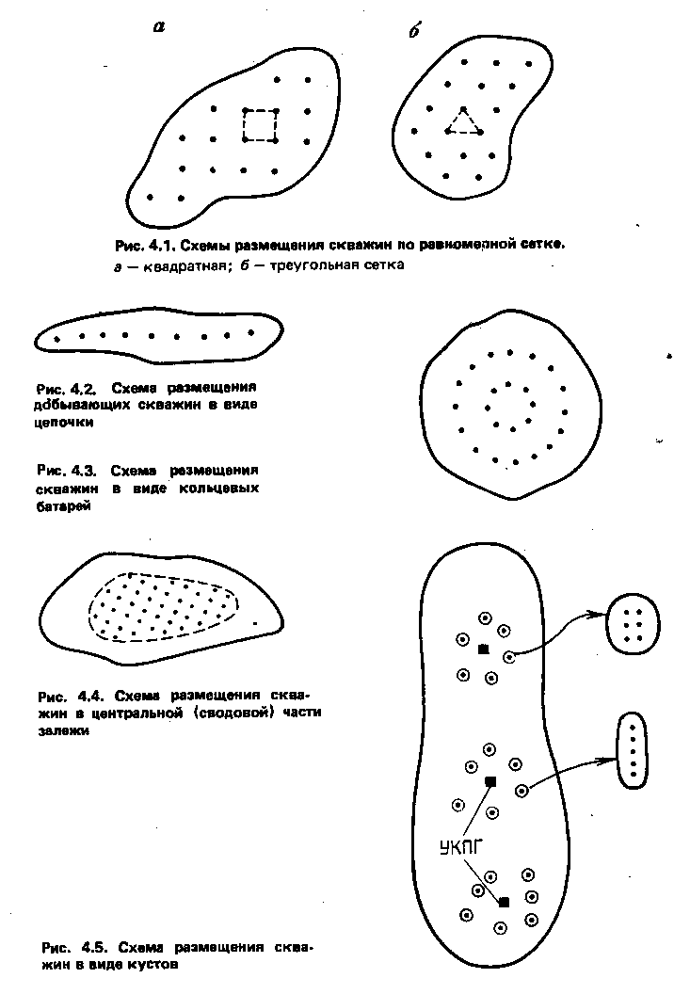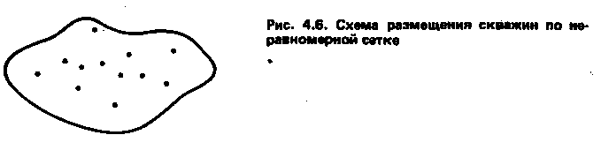
1. Равномерное размещение по квадратной или треугольной сетке (рис. 4.1).
2. Размещение скв-н в виде кольцевых батарей или цепочек скв-н (рис. 4.2 и 4.3)
3. Размещение скв-н в центральной (сводовой) части залежи (рис. 4.4).
4. Размещение скв-н в виде кустов (рис. 4.5).
5. Неравномерное размещение скв-н на площади газоносности (рис. 4.6).
С точки зрения теории проектирования и разр-ки газовых м-ний под равномерной сеткой понимается такая сис-ма размещения скв-н на площади газоносности, когда в процессе разр-ки не образуется общей депрессионной воронки, т.е. пластовые давл-я вдали от каждой скв-ны примерно одинаковы и близки к среднему пластовому давл-ю на соответствующий момент. Тогда изменение дебитов газовых скв-н определяется изменением во времени среднего пласт-го давл-я по залежи в целом.
След-но, геометрически равномерное размещение скв-н на площади газоносности удовлетворяет отмеченному условию лишь при достаточной однородности пласта по колл-рским св-вам. В случае существенной неоднородности пласта под равномерной сеткой размещения газовых скв-н можно понимать такую, при которой приближенно выполняется соотношение.
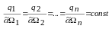 (4.1)
Здесь q_{i} - дебит i-й скв-ны; - газонасыщенный объем дренирования i-й скв-ны.
При переменных во времени дебитах в (4.1) подставляются значения соответствующих добытых кол-в газа по каждой скв-не.
При разведке газовых и газоконденсатных м-ний для изучения их гелогического строения бурят определенное число разведочных скв-н, зависящее от степени неоднородности продуктивных отложений по колл-рским св-вам, от тектонического строения м-ния, его конфигурации и других факторов. С вводом м-ния в разр-ку большинство разведочных скв-н переводится в добывающие. След-но, размещение разведочных скв-н может значительно влиять на сис-му размещения добыв-х скв-н. Поэтому на практике наиболее распространена схема неравномерного размещения скв-н на площади газоносности. В общем случае первые три схемы "искажаются" сис-мой разведочных скв-н. Иногда потребное число газовых скв-н для разр-ки м-ния оказывается меньше числа разведочных скв-н, переводимых в добывающие. След-но, здесь сис-ма размещения разведочных скв-н целиком определяет соответствующие технико-экономические показатели разр-ки м-ния. Такое положение довольно часто создается при разведке и разр-ке небольших по запасам м-ний природных газов.
Необходимое число газовых скв-н для обеспечения плана добычи газа, как правило, с течением времени увеличивается. При выборе, напр-р, равномерной сис-мы размещения скв-н сетку скв-н устанавливают исходя из необходимости размещения на площади газоносности потребного проектного числа скв-н на определенный момент (на конец периода постоянной добычи газа или на конец бескомпрессорного периода). Тогда в любой момент сетка скв-н будет отличаться от равномерной в связи с постоянным добуриванием скв-н.
ПРЕИМУЩЕСТВА И НЕДОСТАТКИ СИС-М РАЗМЕЩЕНИЯ СКВ-Н ПРИ РАЗР-КЕ ГАЗОВОЙ ЗАЛЕЖИ
Равномерное размещение скв-н рекомендуется при разр-ке газовых (газоконденсатных) м-ний в усл-ях газового режима и значительной однородности продукт-го пласта по колл-рским св-вам. В этих усл-ях при равномерном размещении скв-н на площади газоносности пластовые давл-я в каждый момент изменяются от точки к точке пласта незначительно и близки к среднему пластовому давл-ю. Дебиты газовых скв-н, при прочих равных усл-ях, определяются пластовым давл-ем. Поэтому дебиты газовых скв-н при равномерном их размещении больше, чем при других сис-мах размещения (при прочих равных усл-ях и однородности пласта по колл-рским св-вам). Это означает, что и необходимое число скв-н для разр-ки м-ния оказывается минимальным.
При равномерной сетке размещения давл-я на устьях скв-н близки м/у собой и падают медленнее, чем при других схемах размещения скв-н. След-но, при равномерном размещении скв-н м-ние может дольше разрабатываться без дожимной компрессорной станции, а потребная мощность ее возрастает во времени медленнее. При рассматриваемой схеме размещения скв-н отодвигается необходимость ввода установок искусственного холода. Вместе с тем при равномерном размещении скв-н увеличивается протяженность газосборных сетей и промысловых коммуникаций.

23. Особенности разр-ки НГК залежей
Одна из основных проблем при разр-ке нефтегазовых залежей связана с трудностями извлечения нефти из нефтяной оторочки. Она проистекает от так называемой проблемы конусообразования.
При реализации сис-мы вертикальных скв-н нефтяная оторочка вскрывается в интервале несколько метров выше ВНК и несколько метров ниже ГНК. При использовании горизонтальных скв-н ее ствол располагается на наибольшем отдалении от ГНК, в нескольких метрах от ВНК



Типы нефтяных оторочек:
а - краевая,
б - краевая с чисто нефтяной зоной,
в - подошвенная,
г - промежуточного типа,
д - краевая оторочка в литологически экранированной залежи,
е - краевая оторочка, смещенная потоком пластовой воды.
Отбор нефти из таких скв-н обусловливается пониженными давл-ями вблизи интервалов дренирования. Поэтому газ газовой (точнее, газоконденсатной) шапки и подошвенная (или краевая) вода прорываются к интервалу дренирования. Формируются конуса газа и воды, которые имеют тенденцию к постоянному соответственно опусканию и подъему. В рез-те продукция добыв-х скв-н загазовывается и обводняется в прогрессирующих масштабах. Достаточно быстро дебит по нефти снижается до уровня, когда дальнейшая эксплуатация скв-ны становится нерентабельной. Следствием этого явл-ся снижение отборов нефти из залежи и достижение низкого значения коэф-та нефтеотдачи. Поэтому ряд из рассматриваемых в дальнейшем изложении сис-м и технологий разр-ки нефтегазовых залежей в той или иной мере рассчитаны на подавл-е этих негативных явлений.

Формирование конусов газа и воды при дренировании нефтяной оторочки вертикальной (а) и горизонтальной (б ) скв-нами
В теории и практике разр-ки м-ний нефти и газа до недавнего времени наличие и скорость естественного фильтрационного потока пластовой воды и угол наклона продуктивных пластов были в разряде так называемых малых пар-ров. Во многих или некоторых случаях это было справедливо. Благодаря наличию естественного фильтрационного потока воды возможны не только смещенные в простр-ве залежи газа и нефти, но и существование залежей углеводородов на моноклиналях, без наличия антиклинальной ловушки.
Продуктивные пласты обычно хар-ризуются весьма малыми углами наклона. Естественно, что таким малым пар-ром, как угол наклона, часто пренебрегали. И правильно делали, рассматривая, напр-р, процессы вытеснения одного флюида другим в слоистых, горизонтальных продуктивных комплексах.
Однако в случае нефтегазовых залежей этот малый пар-р становится принципиально значимым . Рассмотрим две совершенно одинаковые воображаемые антиклинальные ловушки, изображенные на рис. При этом левая ловушка заполнена только нефтью и здесь имеем водоплавающую нефтяную залежь. Правая ловушка явл-ся вместилищем нефтегазовой залежи. Обе ловушки предст-ют собой совокупность пропластков, разделенных друг от друга глинис-

25. Классификация МПГ
Наиболее полная классификация разработана Дурменьшъян “Г/к м-ния” 1979. По этой классификации Г/К залежи различаются по 11 признакам:
1.По типу залежи:
- Пластовые
- Массивные
- Линзовидные
2. Хар-р ловушки:
- Структурная
- стратиграфическая
- литологическая
3. Хар-р контакта (с водой)
- полностью контактирующие с краевой водой
- частично контактирующие с краевой водой и частично экранируемые непроницаемой поверхностью
- не имеющие контакта с краевой водой
4. Фазовое состояние.
- газовые залежи
- г/к залежи
I класс: однофазные УВ
II класс: 2-хфазные УВ
- газообразные УВ
- жидкие УВ
5. г/к залежи м/б приурочены к складчатым или к платформенным областям. Основное отличие ГКМ на платформах состоит в меньших углах падения продуктивных пластов, меньшей их высоте и, как следствие, более равномерном содержании конденсата по высоте залежи.
6. При наличии н оторочки в залежах платформенного типа, оторочка как правило подстилает залежь и сама явл-ся водоплавающей. Н. оторочки в складчатых областях окаймляют складчатую зону.
7. По глубине залегания:
сверхглубокие H>4570
глубокозалегающие 3000<H<4570
средней глуб. 2000<H<3000
мал.глуб. H<2000
По велечине нач пласт давл-я
Сверхвысокого P>50
Высокого 35<P<50
Среднего 20 – 35
Невысокого P<20
8. по степени продуктивности скв-н
-уникально высокие Q>1000 тыс м³/сут
-высокодебитные 500-1000
-повышенные 300-500
среднедебитные 100-300
малодебитные 25-100
низкодебитные <25
9. По кол-ву продуктивных горизонтов.
-однозалежные
-многозалежные
10. По содержанию конденсата
-уникально высокого содержания >500 г/м
-высокого 300-500
-повышенного 200-300
-среднего 100-200
-малого 25-100
-незначительного <25
11. По велечине промышл запасов
уникально большие > 500 млрд м³
крупные 100-500
средние 30-100
малые 5-30
меские <5

26. Учет деформации колл-ров
Лабор-е эксперименты с образцами керна показывают, что при снижении внутрипорового (пласт-го) давл-я уменьшаются коэф-ты пористости и проницаемости. Прониц-ть карбонатных колл-ров в значительной мере трещинная. Она особенно чувствительна к изменениям давл-я в призабойной зоне или отдаленных областях пласта. Рез-ты экспериментов показывают, что завис-ть коэф-та пористости от давл-я обычно экспоненциальная: m = m₀exp[-a_{м}(p_{H} - р)]
Здесь т₀ - коэф-т пористости при р_{н} ; a_{м} , - коэф-т сжимаемости пор, 1/МПа.
Тогда нетрудно видеть, что ур-е мат. баланса для газовой залежи с деформируемым колл-ром записывается в виде (при принятии = 1)
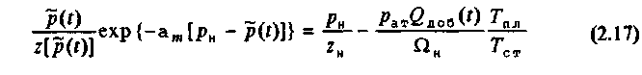
Оценки показывают допустимость применения ур-я при высоких коэф-тах газонасыщенности a_{м} (при =0,8).
При деформации пласта - колл-ра коэф-т газонасыщенности изменяется, во-первых, вследствие уменьшения порового объема залежи и, во-вторых, по причине расширения остаточной воды. Обозначим текущий коэф-т газонасыщенности пласта через (p). Тогда ур-е мат. баланса предст-ется следующим образом:
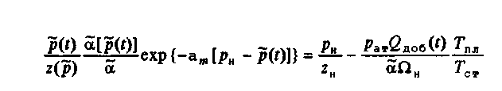
Здесь
р_{ж} - коэф-т объемной упругости жидкости.

27. Учет дегазации
По данным А.Г. Дурмишьяна, в завис-ти от условий формирования газоконденсатных залежей коэф-т остаточной нефтенасыщенности может составлять десятки процентов. Тогда
Здесь а_{нн}- средний для залежи коэф-т нефтенасыщенности; [p(t)] - коэф-т растворимости газа в нефти при давлении p(t) ,м³/(м³-МПа).

30. определение показателей разр-ки многопласт-го м-ния при экспл-ции его единой сеткой скв-н
Прогнозирование показателей разр-ки многопласт-го м-ния здесь будем осуществлять с исполь-ем понятия средней скв-ны. Предполагаем, что скв-ны размещены достаточно равномерно по площади газоносности. В рез-те считаем, что изменение во времени среднею давл-я в каждом из продуктивных пластов определяет интенсивность притоков газа из них и соответственно влияет на показатели разр-ки м-ния в целом. Расчетная схема задачи приведена на рис. 7.5.
Рис. 7.5. Расчетная схема при дренировании двухпласт-го м-ния единой сеткой скв-н.
Пласт: / - первый; // - второй; / -НКТ;
2- эксплуатационная колонна
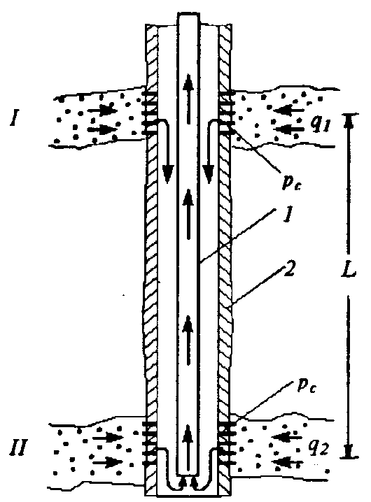
Для простоты рассматривается двухпласт-е м-ние. По затрубному простр-ву газ из пласта 7 движется с дебитом (yi к башмаку НКТ. Газ поступает на поверхность по НКТ с суммарным дебитом q^ + qz • В расчетной схеме величины и пар-ры, относящиеся к верхнему пласту, будем помечать индексом 7, а к нижнему пласту - индексом 2.
Итак, задан суммарный во времени отбор газа из двухпласт-го м-ния Q = Q(t). Известны необходимые для расчетов пар-ры. В частности, по данным иссл-й скв-н установлена продуктивная хар-ристика каждого пласта. Начальные пластовые давл-я в залежах различаются незначительно. Каждый горизонт хар-ризуется своей допустимой депрессией на пласт. Требуется определить основные показатели разр-ки многопласт-го м-ния.
Исходя из ур-я притока реального газа к скв-не из первого пласта
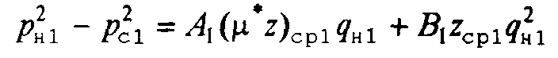 (7.1)
и ур-я технологического режима экспл-ции скв-ны применительно к первому пласту
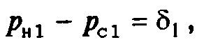 (7.2)
определяем дебит газа ^„i из первого пласта в начальный момент:
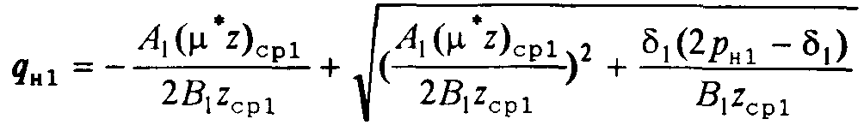 (7.3)
По ур-ю р^ = р^ - 8| вычисляется забойное давл-е против первого пласта в начальный момент. По найденным РсгЯн!' известному L ( расстояние м/у серединой интервала
перфорации первого пласта и башмаком НКТ) с исполь-ем формулы Г.А. Адамова ( при учете направления потока газа) вычисляется забойное давл-е против второго пласта рсг-Если оказывается, что
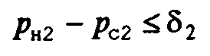 (7.4)
то определяется дебит газа из второго пласта по формуле
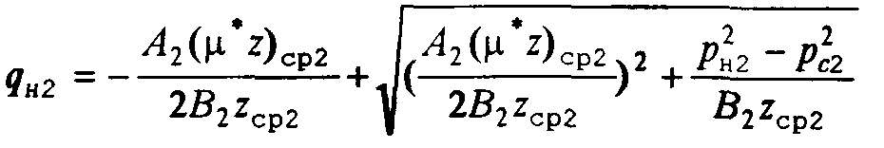 (7.5)
Здесь 5,, 5,- допустимые депрессии на / и // пласт соответственно.
Если расстояние м/у пластами мало и можно пренебречь потерями давл-я на участке ствола скв-ны L, то приток газа из второго пласта можно найти по формуле (7.5), приняв
Рс2 ⁼ Pel-
Если р^ - р^ > 5 ^, то подбирается такая депрессия на верхний пласт б',, чтобы в рез-те расчетов выполнялось неравенство
(7.4). Поэтому в дальнейшем полагаем, что неравенство (7.4) на всех временных слоях выполняется. Зная суммарный объемный дебит газовой скв-ны д^ = q^ + д^, нетрудно вычислить потребное число газовых скв-н на начало разр-ки м-ния п„. Найденное решение задачи на начальный момент позволяет перейти к определению показателей разр-ки многопласт-го м-ния через Д(. Рассмотрим определение показателей разр-ки на любой момент t в предположении, что известно решение задачи на момент (-Лг.
На момент t для первого пласта имеем следующую сис-му исходных уравнений:
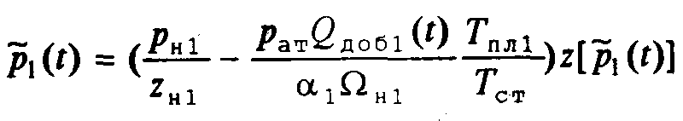 (7.6)
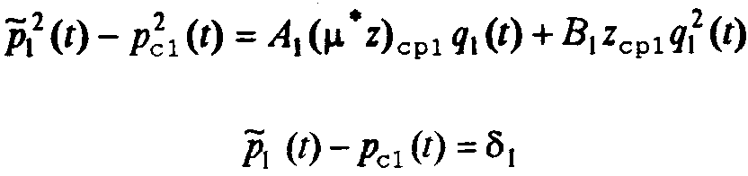 (7.7), (7.8)
Соответственно для второго пласта имеем:
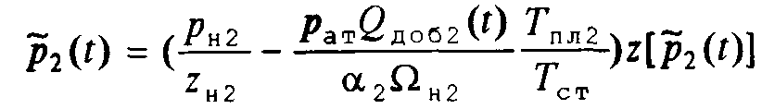 (7.9)
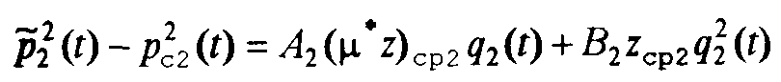 (7.10)
Непосредственное определение по ур-ям (7.6) ' (7.10) (и по формуле Г.А. Адамова) притока из первого и второго пластов в момент ( не предст-ся возможным, так как неизвестно, как перераспределится суммарный отбор газа м/у пластами, т.е. неизвестны добытые кол-ва газа из первого и второго пластов на момент t. Поэтому при расчетах в первом приближении добытые момент t. Поэтому при расчетах в первом приближении добытые кол-ва газа из первого и второго пластов оцениваются по формулам
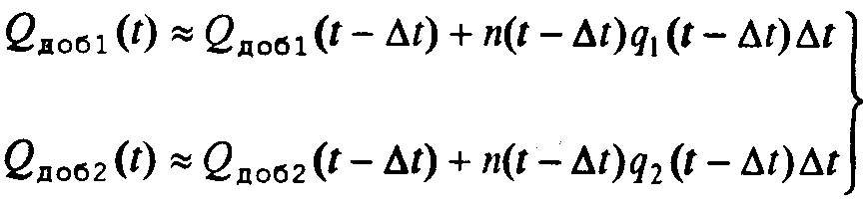 (7.11)
Тогда при решении сис-мы уравнений (7.6)-(7.8) можно найти И (0' Ра(¹)' 9i(0- По формуле Г.А. Адамова определяется забойное давл-е p^(t) • По известному давл-ю рсг(¹) ^{и} приближенному значению бдовг(0 в рез-те решения сис-мы уравнений (7.9), (7.10) вычисляются p^(t), q^(t).
Суммарный дебит средней скв-ны в момент t равняется
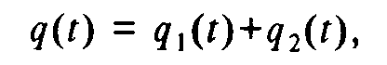
а потребное число газовых скв-н составляет
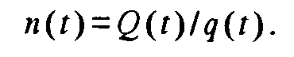
Далее рассчитываются показатели во втором приближении. Порядок расчетов аналогичен рассмотренному. Добытые кол-ва газа из первого и второго пластов на момент t , необходимые для расчетов во втором и последующих приближениях, вычисляются по формулам
(7.12)
(7.13)
Проведение расчетов в указанной послед-ности и для других моментов времени позволяет найти завис-ти изменения во времени основных показателей разр-ки многопласт-го м-ния для периодов нарастающей и постоянной добычи газа.
На особенностях расчетов для периода падающей добычи, а также при водонапорном режиме не останавливаемся, так как здесь отсутствуют трудности принципиального порядка.

40. РАСЧЕТ ПРОДВИЖЕНИЯ ПОДОШВЕННОЙ ВОДЫ В ГАЗОВУЮ ЗАЛЕЖЬ
При иссл-нии проявления водонапорного режима газовая залежь часто аппроксимируется укрупненной скв-ной. На теории укрупненной скв-ны основаны м-дики прогнозирования показателей разр-ки при водонапорном режиме. Кроме того, на ее основе предложены м-дики уточнения пар-ров водоносного пласта.

Теория укрупненной скв-ны Ван Эвердингена и Херста
Укрупненная скв-на радиусом R₃ дренирует однородный по коллекторским св-вам водоносный пласт с постоянным во времени дебитом воды <7в- Согласно решению Ван Эвердингена и Херста, изменение во времени давл-я p(R₃) на стенке укрупненной скв-ны определяется по следующему ур-ю:
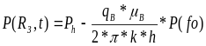(1)
Здесь fo = kt/R²_{З}; h, k,n — толщина и коэф-ты проницаемости и пьезопроизводности водоносного пласта соотв-но; μ_{b} -коэф-т динам-й вязкости воды; p(fo) — табулированная ф-ция пар-ра Фурье fo.
Пусть укрупненная скв-на экспл-ся с постоянным во времени противодавл-ем ΔP=Р_{н}—(R_{з}) на водоносный пласт. Для вычисления суммарного кол-ва воды Q_{B}, к-рое поступит в залежь к моменту t, Ван Эвердингеном и Херстом получено выражение
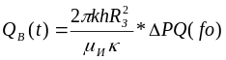(2)
Здесь Q (fo) — табулированная ф-ция пар-ра Фурье fo.
Таблицы функций p(fo) и Off о) составлены для случаев бесконечного по протяженности, конечного замкнутого и открытого водоносного пласта.
В качестве бесконечного водоносный пласт может рассматриваться пря условии R_{K}/R₃ >20, где Я_{к} — радиус внешней границы пласта
Решения (1) и (2), полученные для случаев соответственно q_{B} = const и Δр = const, используются, благодаря принципу суперпозиции, для переменных во времени граничных условий на забое укрупненной скв-ны Hа начальных этапах проектирования разр-ки газовых и газоконденсатных м-ний информация о необх-х для соответствующих расчетов исходных данных еще недостаточна и невысока ее достоверность. При оценочных расчетах поступления в залежь подошвенной воды допустимо пренебрегать потерями давл-я в обводненной зоне пласта. Водоносный пласт принимается однородным по колл-рским св-вам и постоянным по толщине, т.е. заменяется эквивалентным пластом со средним и (по отношению к реальному) пар-рами.
Примем следующую схематизацию. Газовая залежь предст-ется укрупненной скв-ной радиусом R_{З}. Радиус укрупненной скв-ны определяется из равенства πR_{З}=S (здесь S — площадь газоносности). Если возмущение, вызванное разр-кой газовой залежи, за рассматриваемый период не достигает внешней границы, то водоносный пласт принимается бесконечным по протяженности. В противном случае водоносный пласт предст-ется круговым с радиусом R_{K}.
Считаем, что известны запасы газа, начальные пластовые давл-е и темпер-ра, пар-ры водоносного пласта, наличие или отсутствие области питания и др.
Необходимо определить показатели разр-ки газовой залежи при водонапорном режиме, при которых обеспечивается получение заданного отбора газа Q = Q(t).
Рассмотрим наиболее простую м-дику опред-я изменения во времени среднего пласт-го давл-я в залежи в усл-ях водонапорного режима. Расчеты основаны на м-де последовательных приближений и использовании решения для неустановившегося притока воды к укрупненной скв-не.
"Продвижение в залежь подошвенной воды определяется изменением во времени среднего пласт-го давл-я, т.е. оправдано принятие допущения о равенстве среднего давл-я в залежи и забойного давл-я на стенке укрупненной скв-ны p(R₃, t) ≅ p(f). Пусть среднее давл-е в залежи изменяется так, как на рис. 1.
Требуется найти суммарное кол-во воды, к-рое поступит в залежь к некоторому моменту t. Тогда интервал времени [0, t] разбивается на п одинаковых интервалов с шагом Δt. Завис-ть p=p(t) приведенная на рис. 1, аппроксимируется ступенчатой завис-тью. Согласно решению (2) и принципу суперпозиции, суммарное кол-во воды, к-рое поступит в залежь к рассматриваемому моменту t, определится по формуле(5):
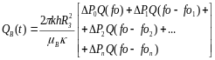Здесь приращения давлений Δр₀, Δр₁, Δр₂ и т.д. определяют приток воды в течение t, (t — t₁), (t — t₂) и т.д. соответственно (см. рис. 1) :
fo=Kt/R²_{З}; fo- fo₁ =K(t-t₁)/R²_{З}; fo- fo₂ =K(t-t₂)/R²_{З};

Рис. 1. Аппроксимация завис-ти изменения во времени среднего пласт-го давл-я ступенчатой завис-тью
Определив по графику на рис. 1 приращения среднего пласт-го давл-я Δр₀, Δр₁, Δр₂ и т.д., вычислив аргументы функции Q и соответствующие значения самой функции, по формуле (5) находим Q_{в}(t). Проводя аналогичные расчеты для других моментов, определяем завис-ть изменения во времени суммарного кол-ва воды, поступающей в газовую залежь:
О_{в} = Q_{в}(t). (6)
Указанный порядок расчетов возможен при проведении анализа разр-ки газовой залежи при водонапорном режиме. В этом случае известны средние пластовые давл-я на прошедшие даты, т.е. располагаем графической завис-тью p=p(t), аналогичной приведенной на рис. 1.
При прогнозных расчетах завис-ти p=p(t) явл-ся искомой. Она определяется темпами поступления воды и отбора газа из залежи. Поэтому воспользуемся м-дом предварительных приближений.
В первом приближении принимаем, что давл-е в залежи изменяется так
возможность по ур-ю мат. баланса для залежи в случае газового режима определить завис-ть
p = p(t) (7)
Очевидно, что завис-ть (6.13) — заниженная, так как при ее вычислении не учтено поступление подошвенной воды в залежь. Эта завис-ть на рис. 2 изображена как р~=р~ (f). При наличии этой завис-ти ее можно аппроксимировать ступенчатой завис-тью и по формуле (5) найти изменение во времени суммарного кол-ва поступающей в залежь воды (6). Получаемая в рез-те завис-ть (6) оказывается завышенной (ее будем помечать знаком "+"). Это объясняется тем, что если завис-ть (7) занижена, то приращения давлений, используемые в формуле (5), становятся завышенными.
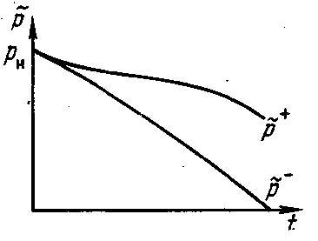
С исполь-ем завышенной завис-ти Q_{B}=Q_{B}(f) по ур-ю мат. баланса для водонапорного режима

Рис. 2. Завис-ти изменения во
времени завышенных и
заниженных средних пластовых
давлений.

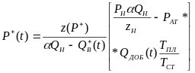 (8)
вычисляются завышенные значения среднего давл-я в залежи Р⁺ (см. рис. 2). В рез-те расчетов первого приближения получаются завис-ти р⁻ =р⁻(t) и р⁺ =p⁺(t), м/у которыми находится искомый закон изменения во времени среднего пласт-го давл-я в залежи в усл-ях проявления водонапорного режима (см, рис. 2).
Во втором приближении принимается, что поступление воды в газовую залежь определяется найденной завис-тью р⁺ =p⁺(t).
Тогда данная завис-ть аппроксимируется ступенчатой завис-тью. В описанной послед-ности проводятся расчеты. В рез-те находятся заниженные, но более точные, чем в случае завис-ти (7), значения среднего пласт-го давл-я:
р⁻ =р⁻(t) (9)
Ё следующем приближении расчеты проводятся с исполь-ем (9) и т.д., до совпадения рез-тов расчетов в последнем и предпоследнем приближениях или до получения узкой "вилки", позволяющей принять:
p(t) = (p⁻(t) + p⁺(f)]/2. В рез-те расчетов определяются интересующие нас завис-ти Q_{B} = Q_{B}(t) p=p(t). Об определении иных показателей разр-ки сказано выше.
В некоторых случаях описанный процесс последовательных приближений — расходящийся. Это объясняется тем, что принимаемое первое приближение может оказаться грубым, т.е. приводит к чрезмерным (по сравнению с реальными) темпам поступления воды в залежь. На рис. 3 линией 1 условно изображена исходная завис-ть р=р(t), задаваемая в первом приближении. В рез-те расчетов с исполь-ем данной завис-ти получена линия 3, т.е. дальнейшие расчеты оказываются невозможными.
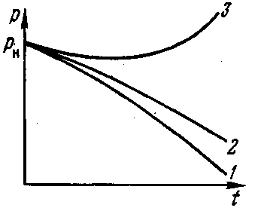

Для того, чтобы процесс последовательных приближений не оказался расходящимся, в качестве первого приближения задается произвольная завис-ть 2, располагающаяся выше завис-ти 1, и сужение "вилки" начинается с завис-ти 2. При этом завис-ть 2 может оказаться заниженной или завышенной. Сходимость рез-тов расчетов в последующих приближениях — необходимое и достаточное усл-е получения искомого решения задачи. Могут встретиться случаи, когда в рез-те расчетов с исполь-ем завис-ти 2, напр-р, до нек-рого момента получаются завышенные, а затем заниженные (по сравнению с завис-тью 2) давл-я.

34. Период становления газовой промышленности
Дальнейшее развитие газовой промышленности связано с открытием новых м-ний в Ставропольском и Краснодарском краях, в Тюменской области и на Украине.
В 1950 г. в Ставропольском крае были открыты Ставрополье-ко-Полагнадское, Тахта-Кугультинское и Расшеватское газовые м-ния. На Украине введены в эксплуатацию Бильче-Валиц-кое (1954 г.), Радковское (1958 г.) и Шебелинское м-ния газа
21 сентября 1953 г. на окраине старинного сибирского села Березово ударил мощный газовый фонтан, возвестивший об открытии первой в Западной Сибири газоносной провинции, Скв-на-первооткрывательница Р-1 поставила последнюю точку t спорах ученых о перспективах добычи газа в данном регионе.
Благодаря этим событиям газ все шире стал использоваться как высококачественное и дешевое топливо в промышленности, начала осуществляться программа газификации городов и поселков, возросли объемы переработки природных и нефтяных газов.
Добыча газа в этот период росла по 500...600 млн. м³ в год и к концу 1955 г. составила 10,4 млрд. м³.
Период до распада СССР
Период после 1955 г. хар-ризуется бурным развитием газовой промышленности.
К концу 50-х годов в рез-те поисковых работ на Украине, Северном Кавказе, в Прикаспии и Узбекистане разведанные запаси газа увеличились по сравнению с 1946 г. в 16 раз. В 60-е годы поисковые работы переместились на восток страны. Были открыты крупные газовые м-ния в Западной Сибири (Пунгинское, Заполярное, Медвежье, Уренгойское), в Коми АССР (Вуктыльское), 1 Туркмении (Ачакское, Шатлыкское), в Узбекистане (Учкырское, Ур-
табулакское). Это позволило довести добычу газа в 1965 г. до 127,7 млрд. nt', а к концу 1970 г. - до 198 млрд. м³.
Начиная с 70-х годов, главным направлением развития газовой промышленности России стало освоение крупных залежей природного газа в Западной Сибири. Добыча газа здесь стремительно росла: с 10 млрд. м³ в 1965 г. до 195,7 млрд. м³ в 1981 г. Т.о., всего за 20 лет в суровых усл-ях Западной Сибири был создан мощный Западно-Сибирский топливно-энергетический комплекс, включающий предприятия нефтяной и газовой промышленности.
В 1980 г. в стране было добыто 435,2 млрд. м³ природного газа. Начиная с 1981 г. ускоренное развитие газовой отрасли стало возможным, благодаря освоению новых м-ний в Туркмении, Астраханской, Тюменской и Оренбургской областях. К концу 1985 г. добыча газа в СССР достигла 643 млрд. м³. На долю Западной Сибири при этом приходилось 376 млрд. м³, из которых 270 млрд. м³ давало Уренгойское м-ние.
Уже в 1984 г. СССР вышел на первое место в мире по добыче газа, опередив США. Однако рост добычи «голубого золота» продолжался и в последующем. В 1990 г. добыча газа в стране составила 815 млрд. м³, из которых 640,5 млрд. м³ приходились на долю России.
Современный период
Россия - одна из немногих стран мира, полностью удовлетворяющая свои потребности в газе за счет собственных ресурсов. По состоянию на 1.01.98 г. ее разведанные запасы природного газа составляют 48,1 трлн. м³, т.е. около 33 % мировых. Потенциальные же ресурсы газа в нашей стране оцениваются в 236 трлн. м³. ..,
В настоящее время в стране имеется 7 газодобыв-х регионов: Северный, Северо-Кавказский, Поволжский, Уральский, Западно-Сибирский и Дальневосточный. Распределение запасов газа м/у ними таково: Европейская часть страны -10,8 %, Западно-Сибирский регион - 84,4 %, Восточно-Сибирский и Дальневосточный регионы - 4,8 %.
Добыча газа в России в последние годы сокращалась: в 1991 г.
- 643 млрд. м³, в 1992 г. - 641 млрд. м³, в 1993 г. - 617 млрд. м³, в 1994 г.
- 607 млрд. м³, в 1995 г. - 595 млрд. м³. В 1999 г. добыча газа составила около 590 млрд. м³. Уменьшение газодобычи вызвано снижением спроса на газ, обусловленного в свою очередь снижением промышленного производства и падением платежеспособности потребителей.
Сведения о вкладе различных компаний России в общую добычу газа представлены в табл. 4.3.
Главной газодобывающей компанией России явл-ся РАО «Газпром», учрежденное в феврале 1993 г. (до этого - государственный концерн). Структура РАО «Газпром» приведена на рис. 4.2.
РАО «Газпром» - крупнейшая газовая компания мира, доля которой в общемировой добыче составляет 22 %. Контрольный пакет акции РАО «Газпром» (40 %) находится в собственности государства.
Увеличение спроса на газ внутри России прогнозируется после 2000 г. Соответственно возрастет и его добыча: в период с 2001 г. по 2030 г. предполагается извлечь из недр 24,6 трлн. м³ газа, доведя к 2030 г. ежегодную добычу до 830...840 млрд. м³. Перспективы увеличения добычи газа связаны с освоением м-ний севера Тюменской области (Надым-Пур-Тазовский район, п-ов Ямал), а также крупнейшего в Европе Штокмановского газоконденсатного м-ния (Баренцево море).
В Надым-Пур-Тазовском районе начата разр-ка Юбилейного, Ямсовейского и Харвутинского м-ний с суммарной годовой добычей 40 млрд. м³. В 1998 г. начата добыча газа на Заполярном м-нии, которую в 2005 г. планируется довести до 90... 100 млрд. м³.
На полуострове Ямал разведанные запасы газа в настоящее время составляют 10,2 трлн. м³. К промышленному освоению из 27 разведанных здесь м-ний уже подготовлено 4 крупных - Бо-ваненковское, Харасавэйское, Крузенштернское и Новопортовское.

Ожидается, что максимальный уровень добычи газа на полуострове Ямал составит 200...250 млрд. м³.
Широкомасштабное освоение Штокмановского газоконден-сатного м-ния намечается после 2005 г. - в соответствии с потребностями европейского рынка и северозападного региона России. Прогнозируемый уровень добычи газа здесь — 50 млрд. м³ в год.
Россия явл-ся крупнейшим в мире экспортером природного газа. Поставки «голубого золота» в Польшу начались в 1966 г. Затем они были организованы в Чехословакию (1967 г.), Австрию (1968 г.) и Германию (1973 г.). В настоящее время природный газ из России поставляется также в Болгарию, Боснию, Венгрию, Грецию, Италию, Румынию, Словению, Турцию, Финляндию, Францию, Хорватию, Швейцарию, страны Балтии и государства СНГ (Белоруссию, Грузию, Казахстан, Молдавию, Украину). В 1999 г. в страны ближнего и дальнего зарубежья было поставлено 204 млрд. м³ газа, а прогноз на 2010 г. составляет 278,5 млрд. м³.
Важнейшими целями и приоритетами развития газовой промышленности России являются:
1) увеличение доли природного газа в суммарном производстве энергоресурсов;
2) расширение экспорта российского газа
3) укрепление сырьевой базы газовой промышленности;
4) реконструкция Единой сис-мы газоснабжения с целью повышения ее надежности и экономической эффективности;
5) глубокая переработка и комплексное исполь-е углеводородного сырья.

36. ЭТАПЫ ПРОЕКТИРОВАНИЯ РАЗР-КИ М-НИЙ ПРИРОДНОГО ГАЗА
Развитие науки и практики разр-ки газовых м-ний можно разделить на следующие этапы.
Первый этап, хар-ризующийся применением кустарных м-дов разр-ки, охватывает длительный период, к-рый начался 1300 лет назад в Китае, когда на м-нии Дзылюдзин в провинции Сычуань были пробурены первые скв-ны, где газ использовался для выпарки соли из минерализованной воды.
Интересен факт, что в 1957 г. на этом м-нии продолжалась выпарка соли с помощью газа практически при атмосф. давлении на скв-нах с деревянными вышками высотой до 40 м, применялись деревянные желонки, обитые железом, длиной до 20м. Для транспорта газа использовались бамбуковые трубы, а для отделения жидкости от газа сплетенные из бамбука сепараторы, покрытые свиной кожей и промасленные для создания герметичности.
В КНР в 50-е годы имелись десятки тысяч мелких скв-н, пробуренных на четвертичные отложения. Бурение скв-н осуществлялось, как правило, ударным способом. Каждая скв-на бурилась в течение нескольких часов и располагалась в непосредственной близости от потребителя. Тампонировали скв-ны глиной и после выполнения своего назначения эксплуатационную колонну извлекали.
В США промышленность природного газа начала развиваться с 1821 г. Газ использовался для обогрева и освещения он подавался по деревянным трубам. Применение стальных газопроводов в США привело к интенсивному развитию газовой промышленности.
В России кустарные м-ды разр-ки применялись в дореволюционные годы и первые годы советской власти. Газовые скв-ны в то время бурили на случайно открытых газовых м-ниях, в точках расположенных в непосредственной близости от потребителя газа. В последующем скв-ны бурили "скв-на за скв-ной" по мере роста потребления газа или для восполнения дебита действующей скв-ны. Так разрабатывались известные в то время небольшие газовые м-ния в Ставрополе, Мельников-ское м-ние, Мелитопольское м-ние, Дагестанские Огни.
Второй этап развития науки разр-ки возник в США в 20-е годы настоящего столетия. Он хар-рен применением статистико-эмпирических м-дов разр-ки газовых м-ний и распространением на разр-ку газовых м-ний практики разр-ки нефтяных м-ний.
Наиболее полное и законченное выражение этот второй этап нашел в книге проф. И.Н. Стрижова [1], к-рый, исходя из усл-я ограниченного радиуса дренажа скв-н, предложил строго равномерное расположение скв-н на площади газоносности. И.Н. Стрижов, являвшийся крупным ученым в области газового и нефтяного дела, обработал огромнейший материал, хар-ризующий эксплуатацию многочисленных газовых м-ний США и некоторых других стран.
Второй этап создания научно обоснованных м-дов разр-ки газовых м-ний хар-рен также тем, что в то время рекомендовалась эксплуатация скв-н при так называемом постоянном проценте отбора от свободного О_{са} или абсолютно-свободного дебита О_{ас}.
В качестве ур-я притока газа к забою скв-ны применялась степенная формула 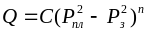 (1-1)
где Q — дебит газа; р_{пл}, р₃ — соответственно пласт-е и забойное давл-я; С, n- коэф-ты, которые принимали постоянными для данной скв-ны, при проведении иссл-й при стационарных режимах фильтрации.
Для расчетов забойного давл-я применялась видоизмененная формула Веймаута, широко применявшаяся в те годы для расчета газопроводов.
Вводится понятие абсолютно-свободного дебита, соответствующего потенциальному дебиту при давлении на забое, равном атмосф., определяемого из формулы (1.1), а также понятие свободного дебита, соответствующего атмосф. давл-ю на устье. Формула (1.1) при n=1 соответствует закону Дарси, к-рый для совершенных по степени и хар-ру вскрытия скв-н представим в виде
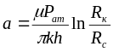 (1.2) ;
(μ - вязкость газа; р_{ат} - атмосф. давл-е; k — прониц-ть; h - толщина продуктивной толщены пласта; R_{K}, R_{c} — соответственно радиусы контура питания и скв-ны.
Формула (1.1) при n = 0,5 превращается в известный квадратичный закон Шези — Краснопольского. Основным недочетом формулы (1.1), как и всех других аналогичных степенных зависимостей, явл-ся то, что коэф-ты Сил м/б приняты постоянными лишь в узком диапазоне изменения .
В процессе разр-ки залежи коэф-ты Сиn являются переменными во времени, хар-р изменения которых при проектировании разр-ки неизвестен.
При установлении технологического режима работы скв-н максимальный рабочий дебит не должен был превышать 20 % от Q,_{c}:
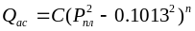
• требовал ежегодного уточнения путем проведения иссл-я скв-н. Так как во времени Q_{ас} уменьшается в связи с падением Рпл, то, след-но, и рабочий дебит во времени снижается, что, как показывала практика, обеспечивало большую надежность добычи газа.
Практика назначения технологического режима работы скв-н в США по определенному проценту от Q_{а}._{с}, наряду с другими причинами, привела к бурению огромного числа газовых скв-н (около 300 тыс.). В то же время такой подход обеспечивает большой резерв в добыче газа, резкое снижение числа капитальных ремонтов скв-н, а также, вероятно, и рост газоотдачи.
На заключительном этапе разр-ки м-ния при значительном падении давл-я скв-ны работают в газопровод без ограничения на Q_{ас} и, как правило, по закону Дарси (1.2).
В нашей стране проектирование разр-ки м-ний, вступивших в разр-ку до 1950 г., проводилось на принципах, хар-рных для второго этапа. К таким м-ниям относились: Елшано-Курдюмское, группы м-ний Западной Украины, Оренбургской и Самарской областей.
М-дика обработки рез-тов иссл-й согласно (1.1) подробно изложена в работе [2].
Третий этап хар-ризуется внедрением принципов проектирования, основанных на комплексном применении промысловой геологии, отраслевой экономики и подземной газогидродинамики. Начало этого этапа часто называют началом научно обоснованных м-дов разр-ки м-ний природных газов. Начало этого этапа положено работами, проводившимися под руководством проф. Б.Б. Лапука в 1947—1948 гг. в ПИБе МНИ им. И.М. Губкина. Исходя из указанных принципов был выполнен проект разр-ки Султангуловского м-ния Самарской области. В нем было применено неравномерное расположение скв-н вдоль главной оси структуры, в качестве ур-я притока применялся закон Дарси при газовом режиме работы залежи.
Первоначальные теоретические основы этого этапа изложены проф. Б.Б. Лапуком исходя из расчетов по закону Дарси [3]. При определенных геологических усл-ях рекомендовалось батарейное расположение скв-н, для которых был предложен технологический режим постоянной скорости фильтрации на забое.
В 1949 г. был создан ВНИИГАЗ, которому было поручено проектирование разр-ки м-ний природного газа страны, а в дальнейшем и другим научно-исследовательским и проектным институтам отрасли, так как интенсивно росло число м-ний, вводимых в разр-ку.
Дальнейшее развитие третьего этапа осуществлялось в основном во ВНИИГАЗе, где выполняется конкретное проектирование разр-ки всех основных м-ний страны с 1950 г. по настоящее время. Во ВНИИГАЗе в теории и практике разр-ки газовых м-ний страны длительное время применялись принципы рациональной разр-ки газовых м-ний, сформулированные Е.М. Минским и А.Л. Козловым еще в 1953 г. [4], и их можно сегодня назвать традиционными. На основе этих принципов были созданы проекты разр-ки многих м-ний и наша страна превратилась в первую державу в мире по добыче газа.
В течение третьего этапа было предложено составление проектов опытно-промышленной экспл-ции как завершающего этапа разведки. Были разработаны различные модификации подсчета запасов газа по падению давл-я, в том парных режимах фильтрации, в том числе м-ды обработки кривых нарастания давл-я после остановки скв-ны и кривых стабилизации давл-я после пуска скв-ны.
М-дика расчетов основных показателей разр-ки м-ний исходя из формулы (1.3) для различных технологических режимов работы скв-н была выполнена в 1960г. Ю.П. Коротаевым и Г.А. Зотовым [5]. Вводится понятие средней скв-ны [6].
Проф. Е.М. Минский утверждал, что в недрах закона Дарси начинается нарушение линейного закона и, тем самым все попытки нахождения верхней границы существования закона Дарси, теряют смысл.
Уже в первые годы применения двучленной формулы (1.3) она оказалась непригодной для 50 % газовых скв-н, а именно, вместо прямой при обработке рез-тов в координатах Ар²/О и О, отсекающей на оси ординат отрезок, равный а, и с тангенсом утла наклона, равным Ь, получали гиперболу, из которой не представлялось возможным определение коэф-тов фильтрационного сопротивления а и Ь. Ю.П. Коротаевым были вскрыты причины такого аномального поведения индикаторных кривых и им была предложена в 1956 г. м-дика обработки таких рез-тов иссл-й путем введения в ур-е (1.3) дополнительного коэф-та 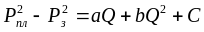(1.6)
где С дополнительный коэф-т, хар-ризующий наличие жидкости на забое и призабойной зоне, подобный начальному градиенту давл-я или начальному фильтрационному сопротивлению, когда жидкость имеется только в призабойной зоне пласта.
В проектах расчеты изменения основных показателей осуществлялись для моделей квазиоднородного пласта вместо моделей неоднородного пласта.
Исключение представлял проект опытно-промышленной экспл-ции нижнеангидритового горизонта Шебелинского м-ния, в котором учитывались фильтрационные хар-ристики каждой скв-ны, а проектные были разбиты на группы скв-н.
Конечная газоотдача пластов принималась равной 100 %, согласно действующим до 1995 г. нормативам ГКЗ, и считалось, что подавляющее большинство газовых залежей работает при газовом режиме.
В качестве технологического режима работы скв-н считался режим постоянного дебита, или депрессии, или постоянного безводного дебита исходя из конусообразования к-рый значительно превосходил энергосберегающие
имые режимы (см. § 1.4).
Расстановка скв-н и послед-ность их ввода опре-b заданными темпами отборов газа из залежи, получением максимальных дебитов и недопущением образования в пластовой воды.
Третий этап хар-ризовался непрерывным ростом добычи газа в нашей стране, открытием новых газовых м-ний в различных регионах европейской части России, Украине, в Средней Азии и Западной Сибири, строительство магистральных газопроводов. В последующем 1ется единая сис-ма газоснабжения (ЕСГ) страны, во-крупных потребителей сооружаются подземные хранилища газа. Газовая промышленность развивалась невиданными в мире темпами, при постоянном росте капиталовложений в разведку, добычу и транспорт газа.
Вслед за Султангуловским м-нием, во ВНИИГАЗе даются проекты разр-ки Угерского и Бильче-щкого м-ний в Западной Украине, Северо-шропольского м-ния, Шебелинского, Газлинско-м-ний, группы газоконденсатных м-ний Краснодарского края, Вуктыльского м-ния в Республике Коми и др.
В течение третьего этапа газовая промышленность нашей страны становится ведущей отраслью энергетики, широко внедряется опытно-промышленная эксплуатация м-ний. Создается уникальная и огромная по размерам транспортная инфраструктура отрасли, в короткие сроки осваиваются громадные м-ния севера Тюменской области. Сырьевая база газовой промышленности России хар-ризуется наличием в ее структуре как уникальных залежей энергетического газа в сеноманских залежах севера Тюменской области, так и залежей со сложным составом пластовой смеси, которые являются сырьевой базой для высокоэффективного газохим-го производства.
Газохимическое производство в последние годы интенсивно развивается. Объем переработки сырья увеличился от 12 в 1973 г. до 81 млрд. м³ в 1988 г. Сооружены и введены в эксплуатацию Оренбургский, Астраханский и Уренгойский комплексы.
До освоения Оренбургского м-ния в нашей стране отсутствовал опыт проектирования и строительства предприятии, добыв-х, транспортирующих и перерабатывающих природный газ с повышенным сод-ем сероводорода. В процессе создания Оренбургского газового комплекса были реализованы технические решения по добыче газа, транспортировке сероводородсодержащего газа и конденсата на расстояние до 60 км, переработке газа и конденсата, защите и контролю за коррозией оборудования и трубопроводов, охране окружающей среды. Создано оборудование для извлечения гелия из газов с низкой его концентрацией.
В короткие сроки введен в действие высокорентабельный газовый комплекс, подготовлены высококвалифицированные кадры и созданы предпосылки для сооружения последующих комплексов.
Оренбургский комплекс вводился тремя очередями по 15 млрд. м³. Первая очередь введена в 1974 г., вторая в 1975г. В 1979 г. комплекс был выведен на проектную мощность.
В течение последних лет на комплексе ежегодно добывается и перерабатывается 46 — 47 млрд. м³ газа с ежегодной поставкой потребителям свыше 45 млрд. м³ товарного газа, более миллиона тонн стабильного конденсата и газовой серы. Одновременно на комплексе производятся такие ценные продукты, как сжиженные газы, меркаптаны, гелий, ШФЛУ.
На Оренбургском комплексе успешно решаются проблемы борьбы с коррозией, гидратообразованием, солеотложениями, активными водопроявлениями, охраны окружающей среды.
В газе Астраханского м-ния содержится большое кол-во сероводорода (до 25 % мольных) и углеводородного конденсата (140 — 300 г/м³). В начале освоения это м-ние рассматривалось как сырьевая база газохим-го комплекса по производству серы (основное), ШФЛУ, моторных топлив. В 1987 г. введена первая очередь комплекса на объем добычи и переработки 6 млрд. м³ газа в год и получение 2 млн. т серы в год. В усл-ях рыночной экономики последних лет произошло резкое изменение конъюнктуры на основные виды товарной продукции. Доля серы в товарной продукции снизилась от 53 до 10 %, доля продуктов переработки конденсата поднялась до 70 %. В связи с этим возникает необходимость обеспечения стабильных поставок конденсата на завод, т.е. новых вариантов сис-мы разр-ки.

38. УСЛ-Я ЭКСПЛ-ЦИИ СКВ-Н
Эксплуатация скв-н часто осложняется в рез-те влияния жидкости, которая при определенных усл-ях может скапливаться в стволе. Жидкость может способствовать увеличению потерь давл-я, самопроизвольному уменьшению дебита скв-ны, а также полному прекращению ее работы. Во избежание этого применяют различные технологические процессы. Анализ условий проявления влияния жидкости позволил выделить качественно различные направления иссл-й в этой области и составить классификацию м-дов борьбы с обводнением скв-н (табл. XII. 1) Основу классификации составляют три группы. К первой относятся м-ды освобождения ствола скв-ны от жидкости путем подъема ее к устью: с помощью откачки насосными агрегатами, напр-р, штанговыми насосами или сваббированием; поддержанием в стволе скв-ны скорости газа больше критической, при которой жидкость поднимается газом до устья; путем уменьшения проскальзывания газа относительно жидкости с исполь-ем плунжеров, вспениванием жидкости с помощью добавки поверхностно-активных веществ (ПАВ), диспергирования механическими м-дами или за счет нагрева.
Ко второй относятся м-ды освобождения ствола скв-ны от жидкости без подъема к устью: за счет откачки жидкости из зоны продукт-го газоносного пласта и закачки ее в поглощающий пласт с помощью насосного агрегата или под действием гидростатического напора; за счет увеличения скорости фильтрации жидкости, скапливающейся на забое скв-ны, в водопоглощающий пласт; создания условий для поглощения жидкости пластом путем периодических остановок скв-ны, во время которых жидкость из ствола будет перетекать в пласт.
К третьей относятся м-ды предупреждения поступления жидкости к забою скв-ны: путем экспл-ции скв-ны с заниженными дебитами газа, с повышенными забойными давл-ями, исключающими поступление жидкости из пласта, или путем изоляции источника поступления жидкости от продукт-го газового пласта.
Следует отметить, что каждая технология имеет ограниченную область применения. Однако для каждых конкретных условий часто можно рассматривать два-три м-да, области применения
которых взаимно перекрываются. В настоящее время наибольшее развитие получили м-ды подъема жидкости к устью.
Потери давл-я в стволе скв-ны при наличии жидкости зависят в значительной степени от темпер-ры, давл-я и скорости газа. Установлена завис-ть потерь давл-я при движении газожидкостной смеси в вертикальной трубе от комплексного пар-ра Рг*
Fr*=(ρг/ρж)Fr, (XI 1.1)
где рг, рж — плотность газа и жидкости в рабочих усл-ях; Fr — число Фруда (Fr " va'4gd), рассчитанное по приведенной скорости газа; w — скорость газа в рабочих усл-ях; g — ускорение свободного падения; d — диаметр труб.
Для опред-я численного значения комплексного пар-ра Fr* в скв-не следует использовать формулу
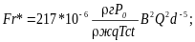 (XI 1.2)
где ρг, ρж — соответственно относительные плотности газа по воздуху и жидкости (поводе); ро— давл-е газа, Па; Тсг — темпер-ра газа, К; В — комплексный коэф-т,
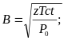
В соответствии с формулой (XI 1.2) хар-р изменения ^потерь давл-я при движении газожидкостной смеси в скв-не показан на рис. XI 1.1, где приведены две ветви — нисходящая до значения числа Fr* sS 450—700 и восходящая — при значениях Fr* > ;> 500—700. Работа скв-ны в режиме, отвечающем усл-ям нисходящей ветви, явл-ся неустойчивой из-за скопления жидкости в ее стволе. Работа скв-ны в усл-ях восходящей ветви хар-ризуется естественным выносом жидкости и повышенными потерями давл-я в стволе в рез-те большой скорости газа. Минимальные удельные потери давл-я соответствуют одному вполне определенному значению комплексного пар-ра.
Дебит газа, при котором потери давл-я в стволе скв-ны минимальны, называется базовым и обозначается Q_{б}.
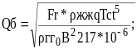
Fr* - базовое знач-е комплексного пар-ра.
При работе скв-ны с дебитом, большим базового, жидкость в стволе не скапливается и потери давл-я обусловливаются в основном потерями на трение и массой столба газожидкостной смеси.
При работе скв-ны с дебитом, меньшим базового, жидкость будет скапливаться в стволе скв-ны, если не используются различные м-ды ее удаления.

39. Причины низких конечных коэф-тов газоотдачи
В реальных усл-ях причинами, препятствующими достижению при водонапорном режиме коэф-та газоотдачи около 90%, м/б следующие.
Преждевременное обводнение всего фонда добыв-х скв-н при значительном еще пластовом давлении. Из-за пониженного (по отношению к начальному) пласт-го давл-я не всегда возможно пробурить новые скв-ны.
Выход значительного числа скв-н из экспл-ции приводит к снижению отбора газа в конечные годы разр-ки, что вызывает замедление снижения давл-я за счет поступления воды в залежь. Поэтому не реализуются усл-я, при которых защемленный ранее газ мог бы приобрести подвижность. В последующем в обводняемых объемах пласта газ защемляется при повышенных давл-ях. Это неблагоприятно сказывается на коэф-те газоотдачи.
Линзовидное строение колл-ра, выклинивание отдельных пропластков приводит к тому, что запроектированной сеткой скв-н оказываются задренированными не все запасы газа.
Вследствие неоднородности колл-рских св-в пласта и тектонического строения образуются целики газа - макрозащемлен-ные объемы газа. Как пример можно привести опыт разр-ки Ше-белинского м-ния. Здесь при суммарном отборе из м-ния свыше 50% начальных запасов во вновь вводимых в эксплуатацию периферийных скв-нах в некоторых случаях пластовые давл-я близки к начальным ( в усл-ях проявления газового режима ). След-но, периферийные зоны оказались не вовлеченными в разр-ку. Поэтому целесообразно скв-ны первой очереди ( необходимые для опытно-промышленной экспл-ции м-ния ) размещать по сетке, близкой к равномерной. При таком размещении создается возможность более детально изучать особенности геологического строения м-ния, а также охватить дренированием практически все запасы газа. В дальнейшем новые скв-ны бурят, напр-р, в зонах повышенной продуктивности.
Значима неравномерность дренирования продуктивных отложений по площади и особенно по толщине. В рез-те формируются макрозащемленные объемы газа в отдельных недренируемых пропластках, зонах пласта, обойденных водой. Макрозащемленные объемы газа - основная причина низких конечных коэф-тов газо- и компонентоотдачи пласта. В конечные годы разр-ки ряда газоконденсатных м-ний Краснодарского края наблюдалось следующее явление. В некоторых обводненных скв-нах вдруг возникало значительное устьевое давл-е, что являлось следствием всплытия к ним соответствующего целика газа. Естественно, что такие скв-ны пускались в повторную эксплуатацию.
Для повседневной практики можно указать один из наиболее простых, но и наиболее действенных способов повышения эффективности разр-ки м-ний газа - равномерное дренирование продуктивных отложений по толщине. При таком дренировании предотвращается преждевременное обводнение скв-н, обеспечиваются высокие дебиты при высоких давл-ях на устьях скв-н и, в конечном счете, достигаются значительные коэф-ты газоотдачи.
Для приобщения к дренированию всей вскрытой толщины применяют нефтяные, газоконденсатные, кислотные и другие ванны.
Регулирование разр-ки м-ний природных газов при водонапорном и газовом режиме; активное воздействие на процессы, происходящие в пласте при водонапорном режиме; м-ды интенсификации добычи газа и притока газа к забоям скв-н предст-ют собой современные средства повышения газоотдачи продукт-х пластов.

